МІНІСТЕРСТВО ОСВІТИ І НАУКИ УКРАЇНИ  
НАЦІОНАЛЬНИЙ УНІВЕРСИТЕТ «ЛЬВІВСЬКА ПОЛІТЕХНІКА»  
Кафедра автоматизованих систем управління



КУРСОВА РОБОТА  
(ПОЯСНЮВАЛЬНА ЗАПИСКА)  
з дисципліни «Веб-технології та веб-дизайн»  
на тему: « Інтернет-магазин біжутерії»

Студента/студентки _ курсу групи _____  
спеціальності 122 «Комп’ютерні науки»  
______________________________  
(прізвище, ім’я, по батькові)  
Керівник: ______________________  
Дата захисту: «___» ______ 20___ р.  
Національна шкала ______________  
Кількість балів __________________  
Оцінка ECTS ____________________  
Члени комісії _______________  
______________  
_______________

Львів – 2022

**Зміст**

**Вступ** 4

**1.** **ТЕОРЕТИЧНИЙ АНАЛІЗ ОСОБЛИВОСТЕЙ ПРЕДМЕТНОЇ ОБЛАСТІ ДОСЛІДЖЕННЯ** 5

1.1. Аналіз інформаційних потреб та визначення предметної області дослідження 5

1.2. Обґрунтування вибору засобів реалізації 6

**2.ПРОЄКТУВАННЯ ТА РЕАЛІЗАЦІЯ ВЕБ-ОРІЄНТОВАНОЇ СИСТЕМИ ЗА ОБРАНОЮ ТЕМАТИКОЮ КУРСОВОЇ РОБОТИ** 10

**2.1. Проектування структури бази даних інформаційної системи за напрямом курсової роботи** 10

**2.2. Розробка алгоритмів обробки даних в інформаційній системі.** 11

**2.3. Проєктування веб-інтерфейсу для роботи з даними** 12

**3.ІНТЕРФЕЙС ТА ПОРЯДОК РОБОТИ З ВЕБ-ОРІЄНТОВАНОЮ СИСТЕМОЮ** 14

**3.1.-3.2 Мінімальні технічні параметри, для розробленої системи; Порядок встановлення та налаштування системи** 14

**3.3. Структура інтерфейсу та порядок роботи із системою** 14

**3.4. Тестування роботи інформаційної системи** 26

**ВИСНОВОК** 27

**СПИСОК ЛІТЕРАТУРИ** 28

**ДОДАТКИ** 29

# **Вступ**

В сучасному цифровому світі інтернет-магазини стали невід'ємною частиною електронної комерції. Розвиток технологій та зручність онлайн-покупок привертають все більше уваги клієнтів. Темою моєї роботи є створення веб-орієнтованої системи кабінету замовника для інтернет-магазину прикрас.

Метою даної курсової роботи є розробка інтернет-магазину біжутерії(веб-орієнтована система продажу прикрас). Ця система є центральною точкою спілкування між клієнтами та магазином, забезпечуючи зручний спосіб перегляду та замовлення прикрас через Інтернет. Вона дозволяє клієнтам легко шукати та вибирати прикраси, переглядати фотографії та докладні описи, а також здійснювати безпечні та зручні онлайн-покупки. Завдяки системі кабінету замовника, клієнти зможуть легко шукати продукти, переглядати їх зображення та деталі, додавати обрані прикраси до кошика і здійснювати покупки.

Завданнями на курсову роботу є:

* аналіз теоретичних засад проектування та реалізації веб-орієнтованих систем;
* визначення інформаційних потреб предметної області дослідження;
* аналіз напрямку ризиків інформаційних потоків та їх структури;
* проектування бази даних за визначеною предметною областю;
* реалізація алгоритмів обробки даних та інтерфейсу програмного засобу.

У рамках курсової роботи ми будемо розробляти основні функціональні можливості, включаючи:

1. Каталог товарів: Клієнти зможуть переглядати широкий асортимент біжутерії, ознайомлюватися з фотографіями, описами та цінами.
2. Корзина покупок: Клієнти зможуть додавати обрані товари до корзини, змінювати кількість товарів та здійснювати оформлення замовлення.
3. Особистий кабінет: Клієнти матимуть можливість створити обліковий запис, переглядати історію замовлень, відстежувати статус доставки.
4. Платіжні опції: надання клієнтам безпечних та зручних способів оплати, такі як кредитні картки, які будуть зберігатися в обліковому записі клієнта.
5. Система зворотного зв'язку: Клієнти зможуть звертатися бачити статус замовлень, який буде корегувати адміністратор відповідно до статусу опрацювання замовлення.
6. Створення частини для адміністратора, який матиме можливість корегувати наявні товари, додавати нові продукти та редагувати статус оформлення замовлення.

# **ТЕОРЕТИЧНИЙ АНАЛІЗ ОСОБЛИВОСТЕЙ ПРЕДМЕТНОЇ ОБЛАСТІ ДОСЛІДЖЕННЯ**

## Аналіз інформаційних потреб та визначення предметної області дослідження

Потрібно проаналізувати предметну область й інформаційні потреби користувача, пов'язані з інтернет-магазином біжутерії

Люди часто хочуть та міняють свій стиль: надають перевагу певному одягу, змінюють зачіску, одягають аксесуари. Але не завжди можна найти те, що лежить до душі, не завжди асортимент в магазинах задовільняє покупців, а іноді переплата за прості речі відштовхує від покупки. На сьогоднішній день більшість надає перевагу онлайн шопінгу. І пристосування купівлі біжутерії в інтернет-магазинах полегшить пошук потрібного аксесуару. Насамперед така веб-орієнтована система має передбачати великий асортимент товарів з різними дизайнами, стилями, матеріалами та ціновими категоріями.

Біжутерія має високу важливість для клієнтів з естетичної точки зору, тому важливо забезпечити привабливий та привітний дизайн інтерфейсу магазину.А без зручного пошуку та фільтрації клієнти не матимуть можливість легко знаходити потрібні прикраси шляхом використання фільтрів за ціною, матеріалом, стилем тощо. Для кожного виду прикраси має бути надана докладна інформація. І на кінець має бути зручна онлайн-оплата та доставка.

Щоб реалізувати дану систему, поставимо ключові завдання:

* Створення зручного та привабливого інтерфейсу магазину з використанням сучасних веб-технологій, таких як HTML, CSS, JavaScript, Asp.Net.
* Використання баз даних для зберігання та управління інформацією про товари, замовлення, клієнтів тощо.
* Розробка функціонування сайту з допомогою технології бекенд

## Обґрунтування вибору засобів реалізації

Для щонайкращого вибору засобів реалізації та розробки продукту, що задовольнятиме наявні потреби у конкурентний спосіб, слід провести аналіз подібних систем.

Для прикладу використаємо одну з платформ українських магазинів біжутерії "Minimal". Домашня сторінка даного сайту наведена на рис 1.1 -1.2.

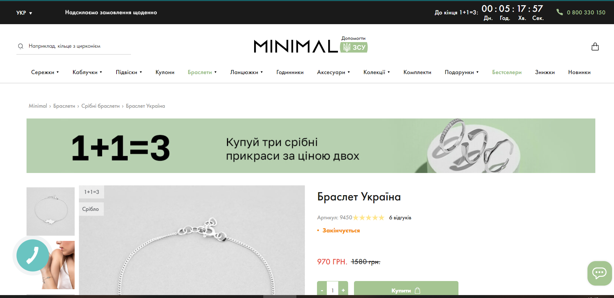

Рис. 1.1 – Головна сторінка сайту Minimal

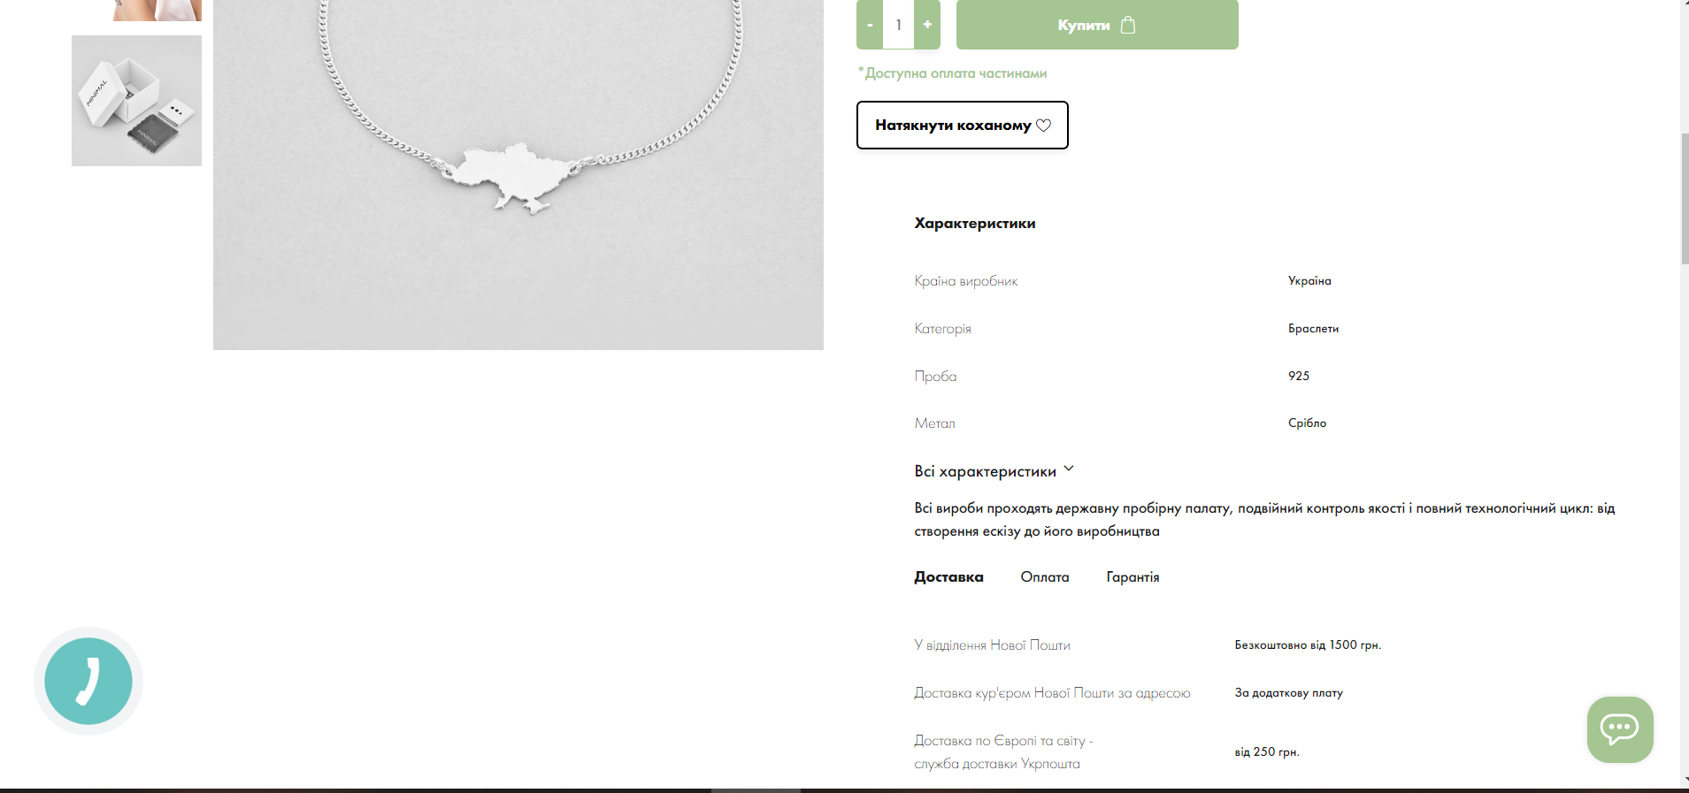

Рис 1.2 – Головна сторінка сайту Minimal

Дана платформа показує непогану практику веб-дизайну, доступний та зручний користувацький інтерфейс: основне меню (закріплене зверху) розміщено на видному місті та доступне навіть під час прокрутки. Також на головній сторінці є список категорій, який допомагає швидше орієнтуватися в категоріях товару. Застосування обох меню є достатньо зручним.

За функціоналом система дає можливість переглядати фото та детальний опис товару, замовляти, шукати товар відповідно до категорії та змінювати мову сайту.

Розглянемо одну з найпопулярніших та найкращих платформ інтернет-магазину біжутерії "SOVA" головна сторінка якої зображена на рис. 1.3-1.4.

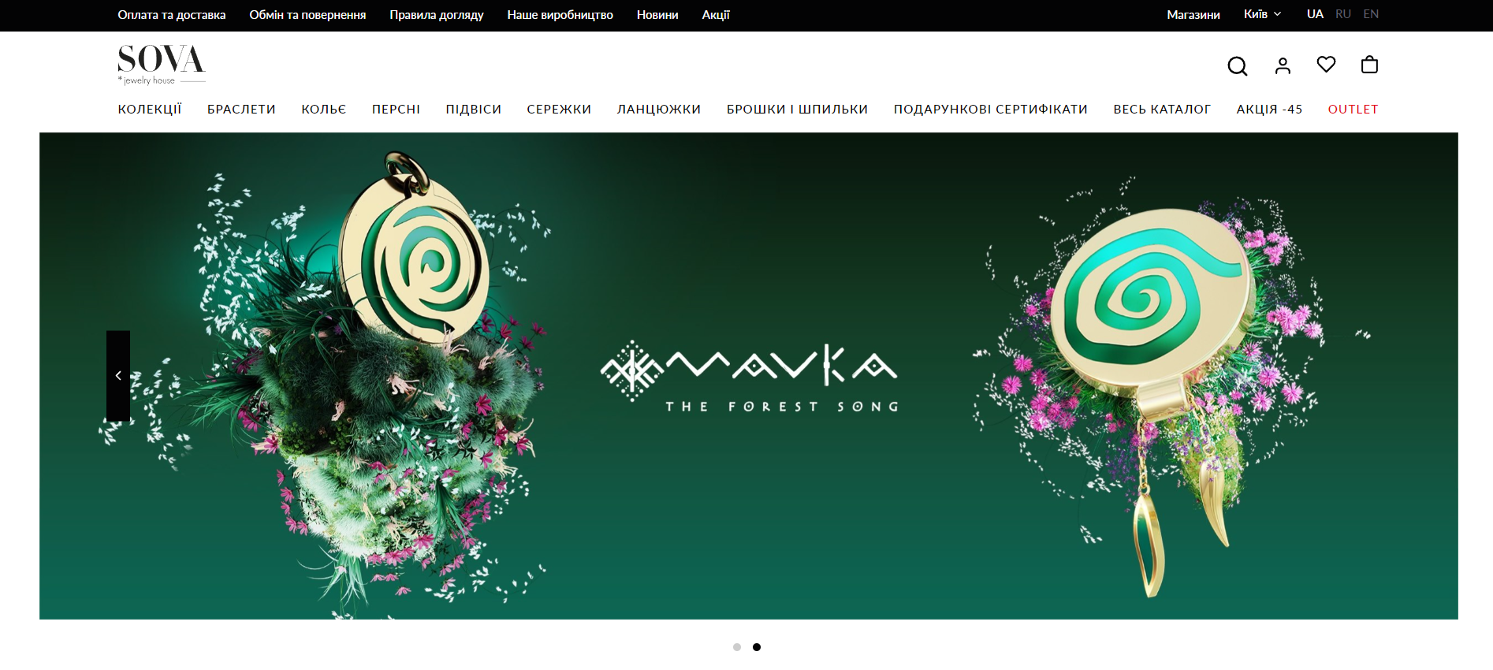

Рис. 1.3 – Головна сторінка платформи SOVA

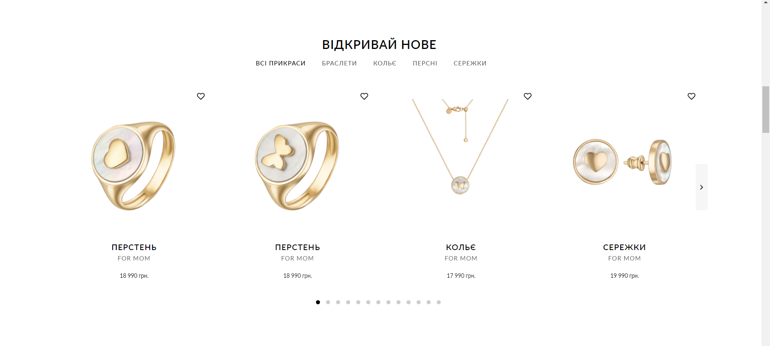

Рис. 1.4 – Головна сторінка платформи SOVA

Дана платформа надає буквально ідентичний функціонал, однак її головна  
сторінка містить лише інформацію про товари, основне меню не закріплене, та випадне меню категорій може бути незручним в деяких випадках користування.

Отже базуючись на наведених вище аналогах можна уточнити вимоги до  
нашої системи:

* Головна сторінка має містити посилання на швидкі дії, та інформаційні  
  зображення.
* Слід реалізувати меню фіксованим згори для більшої зручності навігації та реалізувати його відображення на всіх вікнах програми.
* Створити універсальний футер для всіх вікон сайту з інформацією про соціальні мережі сайту та зворотній зв'язок з клієнтами.

Для реалізації власної системи я обрала ASP.NET у якості бекенд-частини проекту, а саме паттерн MVC (Model – View – Controller), дизайн був прописаний вручну для створення унікального інтерфейсу.

Для збереження даних було обрано сервер реляційної бази даних SSMS (SQL Server Management Studio).

Маніпуляції з БД делегуватимуться фреймворком Entity Framework Core з використанням міграцій, що автоматично створює модель бази даних через Data Connections.

Використання ASP.Net, Entity Framework Core і SQL Server Management Studio (SSMS) для створення веб-застосунку має численні переваги і обгрунтування. Ось деякі з них:

1. ASP.Net: ASP.Net є потужним інструментом для розробки веб-застосунків. Він надає широкі можливості для створення сучасних інтерактивних інтерфейсів користувача, підтримує роботу з серверною логікою та дозволяє легко розгортати веб-застосунки на серверах Windows.
2. Entity Framework Core: Entity Framework Core є ORM (Object-Relational Mapping) інструментом, який дозволяє працювати з базами даних на рівні об'єктів. Використання Entity Framework Core спрощує взаємодію з базою даних, дозволяє швидко виконувати операції CRUD (створення, читання, оновлення, видалення) і забезпечує більш високий рівень абстракції при роботі з даними.
3. SQL Server Management Studio (SSMS): SSMS є інструментом для управління та адміністрування бази даних Microsoft SQL Server. Використання SSMS дозволяє зручно створювати, модифікувати та керувати базою даних, виконувати складні запити, створювати звіти та забезпечувати безпеку даних.
4. Інтеграція та сумісність: ASP.Net, Entity Framework Core і SSMS мають високий рівень інтеграції між собою. Вони розроблені Microsoft і добре сумісні, що дозволяє ефективно використовувати їх разом для створення веб-застосунків. За допомогою Entity Framework Core можна легко взаємодіяти з базою даних, яку керує SSMS, а ASP.Net забезпечує розгортання та взаємодію з веб-інтерфейсом.
5. Підтримка і спільнота: ASP.Net, Entity Framework Core і SSMS мають широку спільноту розробників і підтримку від Microsoft. Це означає, що є велика кількість документації, уроків, форумів та інших ресурсів, які допоможуть вам вирішити будь-які проблеми, що виникають під час розробки веб-застосунків.

Використання ASP.Net, Entity Framework Core і SSMS дозволяє ефективно розробляти веб-застосунки з підтримкою бази даних. Вони забезпечують зручний інтерфейс користувача, просту взаємодію з базою даних та можливість швидкого розгортання на сервері. Більш того, вони є потужними інструментами з великою спільнотою розробників, що сприяє більш простій і ефективній розробці веб-застосунків.

# **2.ПРОЄКТУВАННЯ ТА РЕАЛІЗАЦІЯ ВЕБ-ОРІЄНТОВАНОЇ СИСТЕМИ ЗА ОБРАНОЮ ТЕМАТИКОЮ КУРСОВОЇ РОБОТИ**

## **2.1. Проектування структури бази даних інформаційної системи за напрямом курсової роботи**

Для розробки цільової системи необхідно побудувати множину моделей даних, потрібних для функціонування.

**Почнемо з опису та створення моделей.**

Всього в базі даних існує 5 таблиць: «Користувач», «Товар», «Замовлення», «Кошик» та «Карти».

Основним об'єктом є користувач, який належить до певної моделі. Користувачі в свою чергу поділяються на адміністратора та звичайного користувача, що визначається по значення поля тип в базі даних. Користувачі мають доступ до базового набору функцій, адміністратор – до розширеного варіанту, який дозволяє оновлювати вже існуючі на сайті дані. Ключем моделі є Id користувача.

Для реалізації товарів створена окрема модель, яка міститиме всю інформацію про товар. Інформація буде поділятися на базову( обов'язково наявна в кожному товарі) та додаткові параметри, які можуть бути вказані або випущені. Ключем даної моделі є ItemId.

Наступним кроком є створення кошику, де просто буде міститися комбінація з ключа користувача, якому належить цей кошик та ключа товару, який в міститься в кошику. Кожне поле буде зовнішнім ключем, взятим відповідно з двох попередніх моделей.

Далі буде створена модель для замовлення, ключем якої буде OrderId. В ній будуть наявні Id користувача, Id товару та додаткова інформація, необхідна для замовлення (адреса, тип доставки, кількість замовлених одиниць товару).

Остання модель – звичайна таблиця-список карток, що будуть додані під час створення замовлення певним користувачем та збережені в його обліковому записі для подальшого використання. Вона складатиметься з ключа, Id користувача та карти, яку він використовував.

Останні три моделі посилаюься на ключі перші дві таблиці за допомогою зовнішнього ключа, що при створення міграції дає нам можливість використовувати інформацію з них через ідентифікатор таблиці.

Фото у моделі товару та користувача зберігаються як посилання. В цьому випадку може бути використано посилання як з базового диску з фото, так і з зовнішніх джерел( Google, Pinterest, тд).

Графічне зображення зв'язків між моделями зображено на діаграмі(Рис 2.1).

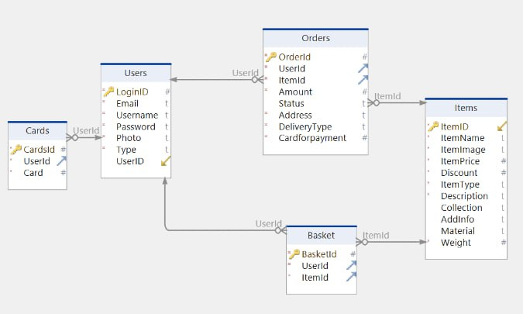

Рис 2.1 – діаграма бази даних

## **2.2. Розробка алгоритмів обробки даних в інформаційній системі.**

В основному дана система майже не виконує ніяких розрахунків, але має 2 формули обчислення:

Формула для обчислення ціни в випадку наявності знижки (формула 2.1):

Pзн = Pт – Pт * D/100, (2.1)

де Pзн – ціна зі знижкою грн., Pт – ціна без знижки грн, D – відсоток знижки %.

Формула обчислення кількості товарів в наявності після виконання замовлення(формула 2.2):

Av2 = Av1 – Am, (2.2)

де Av2 – кількість товарів, які є в наявності шт. , Av1 – кількість наявних товарів до виконання замовлення шт. , Am – кількість товару, який замовив користувач.

Відповідно після обчислення Av2 стає базовим значенням кількості наявних товарів.

Загальний алгоритм обробки даних складатиметься з трьох етапів:

1. Фронт-енд

Це частина, яка відповідає за візуальну частину проекту, тобто за те, що бачить користувач. Вона реалізована такими засобами: CSHTML(варіант сторінки HTML в MVC, який підтримує код на ASP.NEt), CSS та певні елементи JavaScript. За допомогою них був створений базовий інтерфейс сторінки, який і бачить користувач при переході на сайт. Також він відповідає за отримання даних, які користувач заноситиме в форми, використані на сайті та передаватиме на наступний етап обробки.

1. Бек-енд

Ця частина реалізована за допомогою засобів ASP.NET, а саме з використанням контролерів та вставок в CSHTML файлах. Вони на мою думку були найбільш оптимальними для використання, оскільки при патерні MVC це надає багато можливостей для обміну інформацією між вікнами та наступним етапом обробки інформації. Ця частина відповідає за функціональну частину, таку як переходи між сторінками, зчитування даних з першого рівня та використання її в подальших діях…

Оскільки в даному проекті є велика кількість моделей та функціоналу загалом, його було розділено на декілька контролері, які в свою чергу відповідали за певну модель або частину проекту відповідно до назви самого контролера.

1. База даних

Даний етап відповідає за збереження всієї інформації, яка використувується в системі та надання можливості використовувати її на 2 рівні для функціональної частини та на 1 для інтерфейсу. В моєму випадку для бази даних була застосована Entity Framework Core з всіма додатковими можливостями, локальна база даних в Data Connections та Migration для автоматичного створення бази даних. Entity Framework Core є найркащою для користування оскільки вона надає можливість автоматично оперувати даними без створення запитів вручну, що спрощує кодову частину програми. Інформація, введена на 1 рівні, передається на 2 рівень та за допомогою засобів ASP.NET передається в базу даних.

## **2.3. Проєктування веб-інтерфейсу для роботи з даними**

Перш за все потрібно зобразити схему структури системи (рис.2.2.1), тобто  
відобразити взаємодію всіх частин між собою. Зроблено це було в середовищі  
Lucid Chart[3]

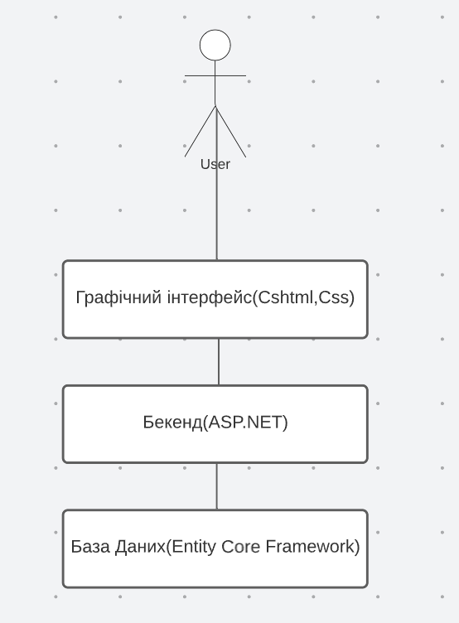

Рис.2.2.1. Представлення схеми структури системи.

Розберемо детальніше бек-енд частину та базу даних: як ці дві частини взамодіють між собою та які додаткові засоби були використані для реалізації даної системи.

Як вже раніше зазначалось, бек-енд частина була створена за допомогою  
засобів ASP.NET. Точкою входу даних в систему є Program.cs, який починає будову програми та зв'язкую між собою контролери,моделі та відображення . Далі ці дані відображаються на локальному хості.

Для того, щоб з’єднати бек-енд частину та базу даних потрібно використати  
якісь базу даних, щоб дані передавались надійно та швидко. Рішенням стає реляційна база даних SSMS. Вона також добре підходить для роботи з ASP.Net.

Оскільки база даних є доволі простою, то дана програма вдало підходить  
для реалізації поставленого завдання.

Отже, фронт-енд надсилає запит на бек-енд, який, у свою чергу, обробляє дані та  
передає їх у базу даних за допомогою допоміжних засобів (Entity Framework, яка за допомогою сервісів визначає завдання та надсилає відповідний автоматично створений запит до бази даних), де вонибудуть зберігатись.

# **3.ІНТЕРФЕЙС ТА ПОРЯДОК РОБОТИ З ВЕБ-ОРІЄНТОВАНОЮ СИСТЕМОЮ**

## **3.1.-3.2 Мінімальні технічні параметри, для розробленої системи; Порядок встановлення та налаштування системи**

Для успішного виконання коду та запуску проекту потрібно встановити середовище Microsoft Visual Studio [4]. Саме в ньому створено проект зі всіма моделями, контролерами та html і css. Для цього потрібно використовувати патерн MVC.

Для створення бази даних й збереження даних потрібно завантажити SSMS, або використати Data Connections та завантажити Entite Framework Core[5] до проекту для успішного з'єднання та створення міграції.

Оскільки даний сайт розташований на локальному сервері, частина з підключенням хостингу в даному випадку відсутня.

## **3.3. Структура інтерфейсу та порядок роботи із системою**

Перш, ніж описувати функціонал системи, потрібно розглянути схему  
структури інтерфейсу. Ознайомитись з даним проектом можна на платформі GitHub  
[6]. GitHub — це вебсервіс для спільної розробки програмного забезпечення.  
Отже, якщо узагальнити, то вона складається з таких трьох частин: header,  
body та footer (рис.3.3.1).

Вони є необхідними для побудови сторінки та сайту, як системи в цілому.

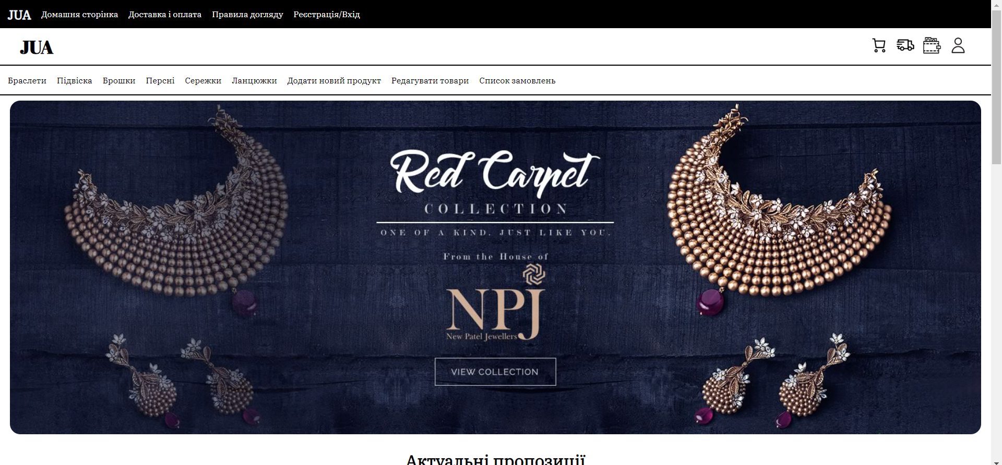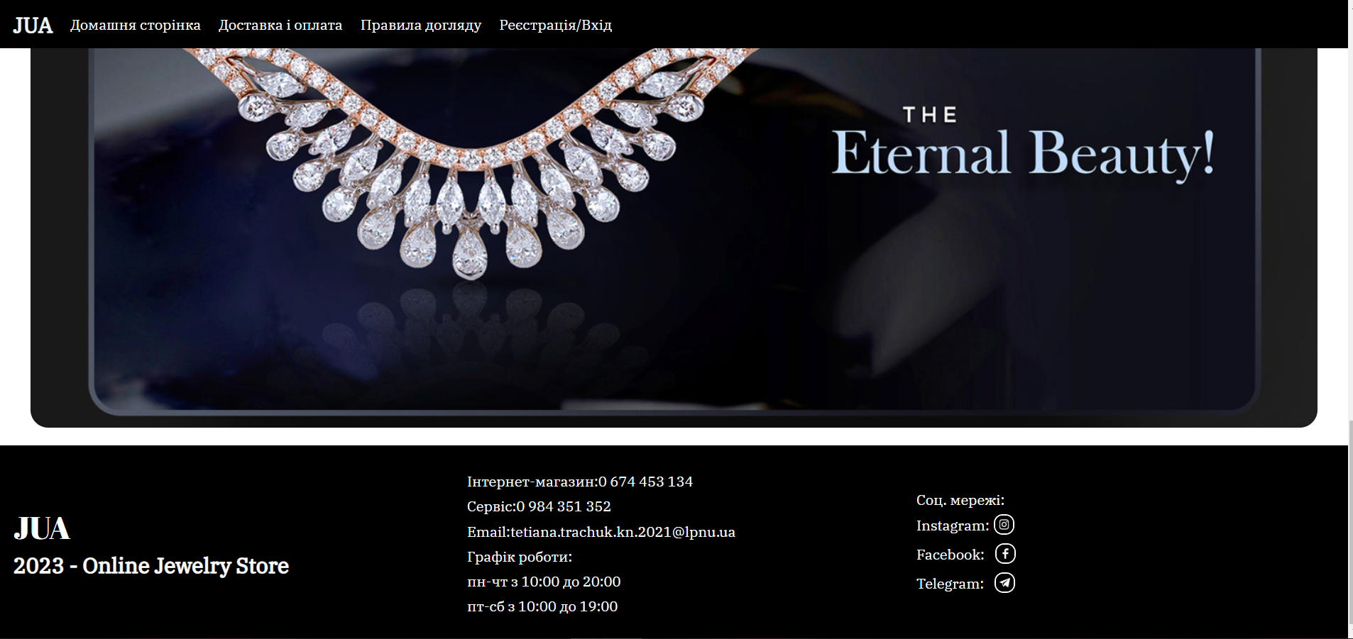

Рис 3.3.1 Базова структура сторінки

На даному рисунку зображена базова структура інтерфейсу на домашній сторінці. Саме її бачить користувач одразу при відкриття сайту. На даній сторінці розташоване основне меню, та меню домашньої сторінки ( меню з іконками корзини, замовлення і тд та список категорій прикрас) (рис 3.3.2).

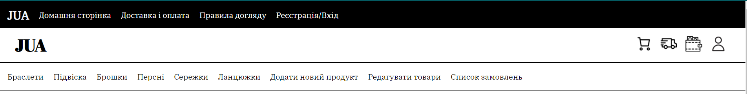

Рис 3.3.2 Основне меню зверху та два меню домашньої сторінки

Також на домашній сторінці наявні два банери та декілька актуальних товарів, кожен блок при натисканні буде пересилати вас на сторінку з даним товаром.(рис 3.3.3 – 3.3.4)



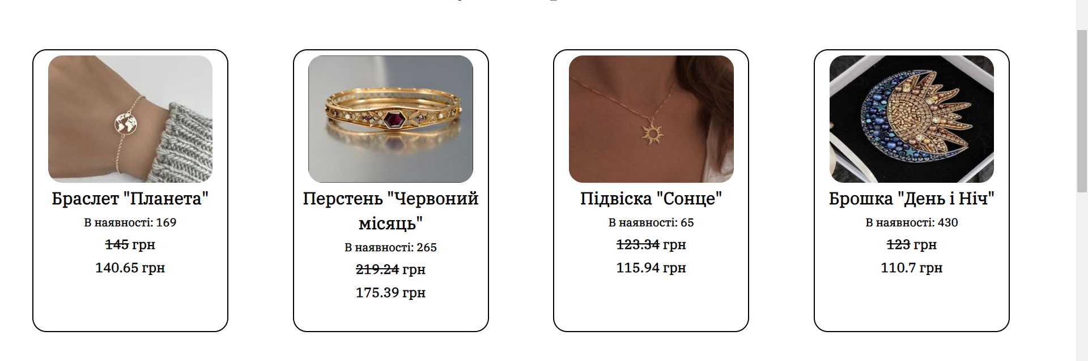



Рис 3.3.3 Основна частина домашньої сторінки

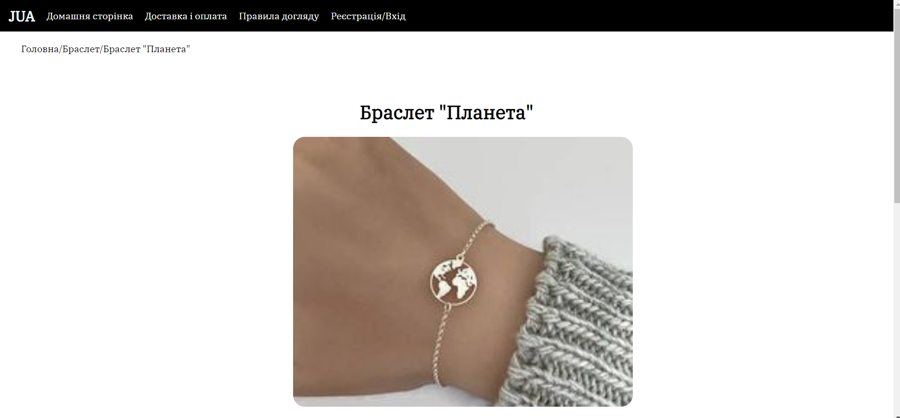

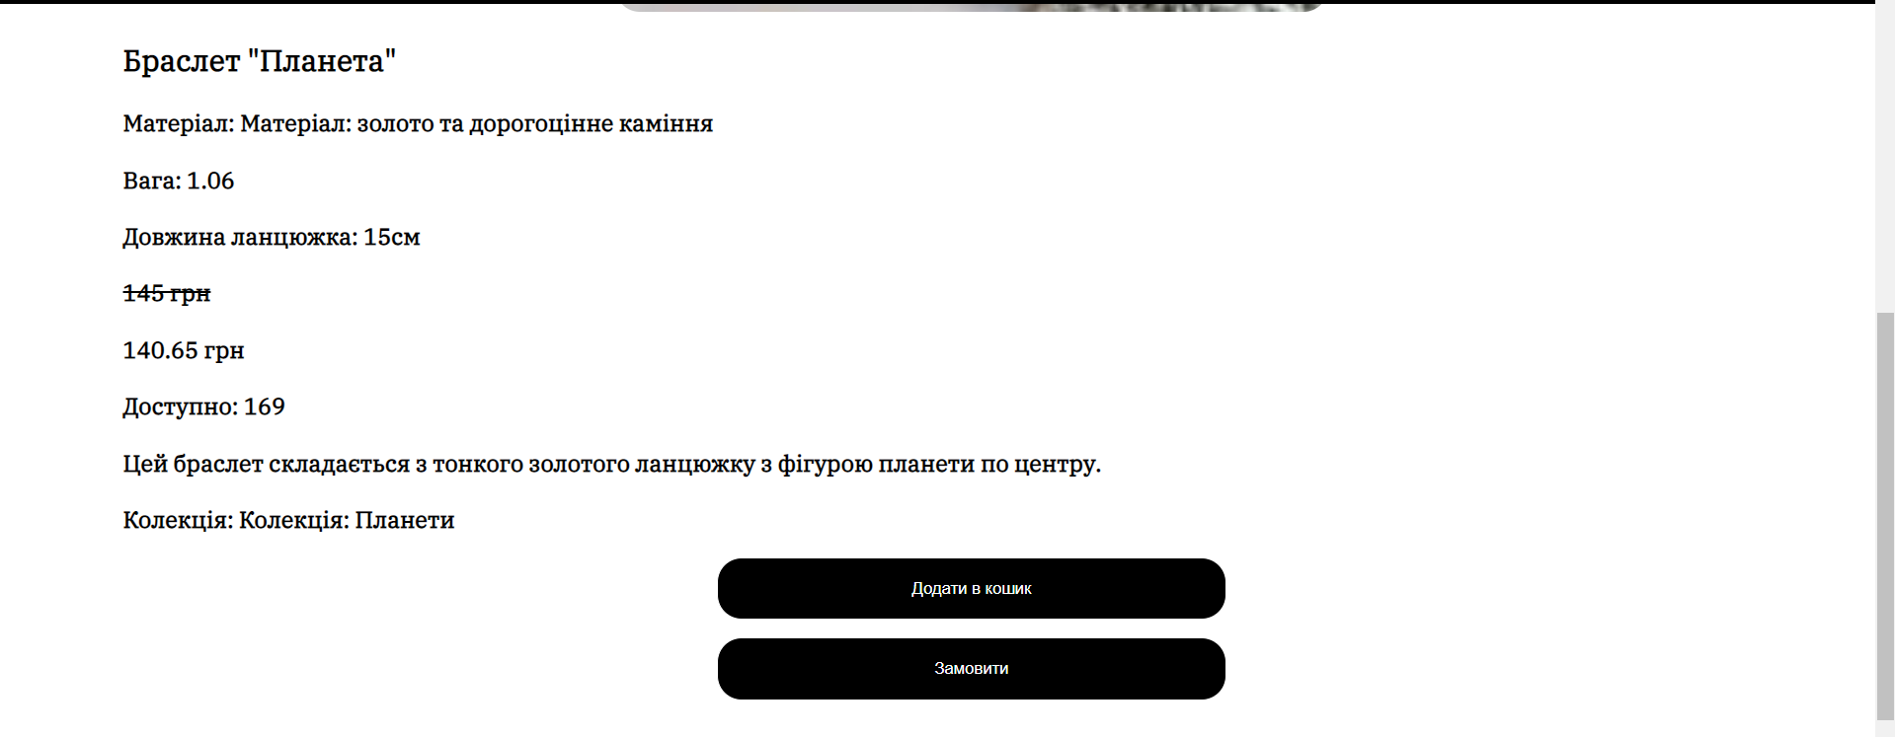

Рис 3.3.4 Сторінка товару( з детальним описом) – аналогічна для кожного товару

Повернемося до основного меню. Перша вкладка це є власне домашня сторінка

(рис 3.3.1-3.3.3). Наступна вкладка – Доставка і Оплата ( рис 3.3.5). На ній виведена інформація про можливі варіанти оплати та доставки товару.

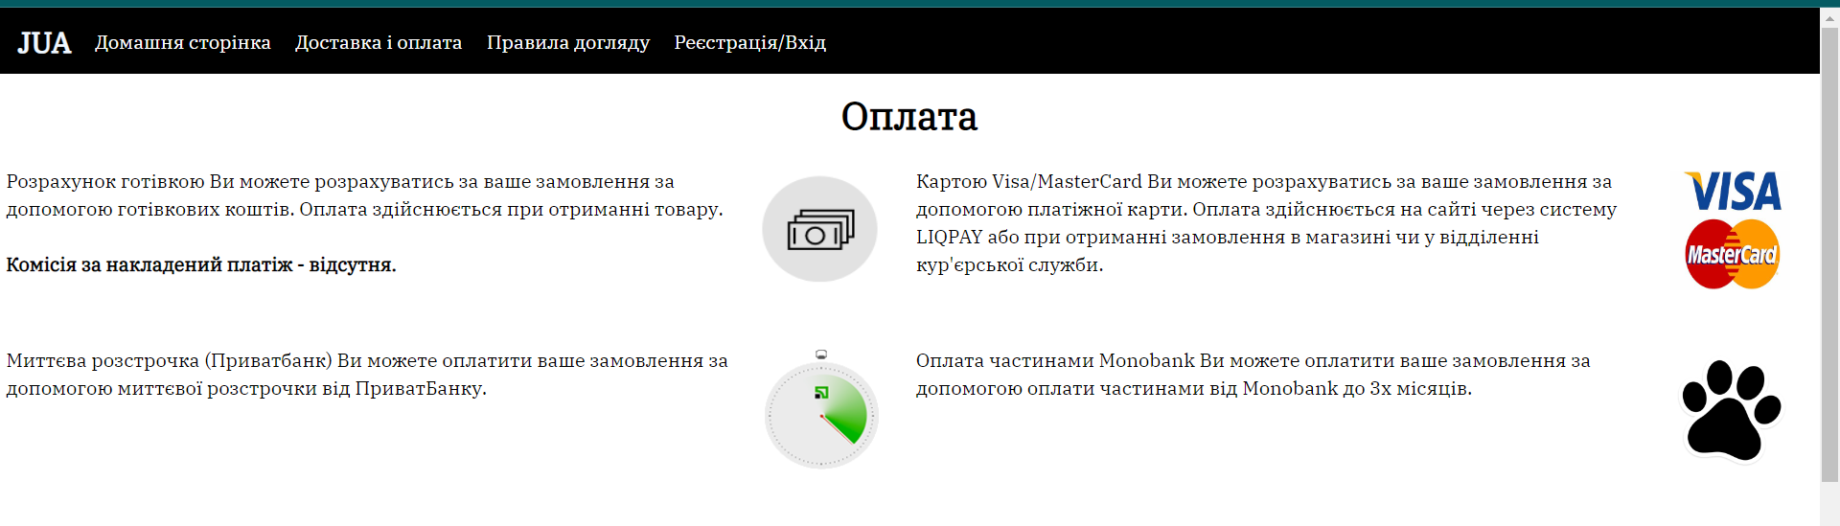

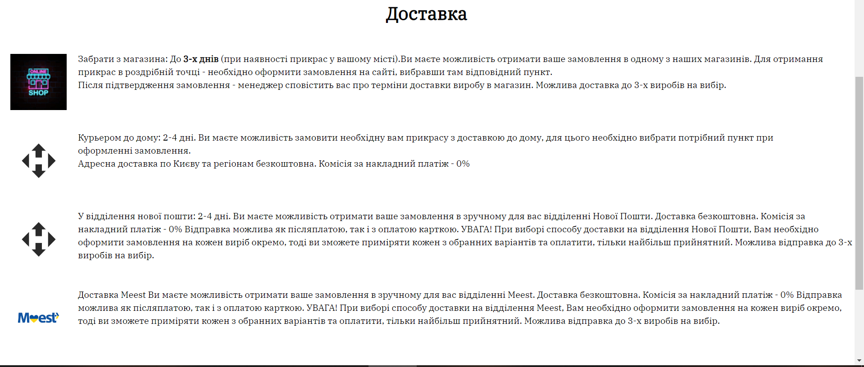

Рис 3.3.5 – Вкладка "Доставка і Оплата"

Наступна вкладка в основному меню – Правила догляду(рис 3.3.6-3.3.8). В ній подана інформація про гарантійний ремонт, очищення прикрас, умови зберігання та догляду за біжутерією.

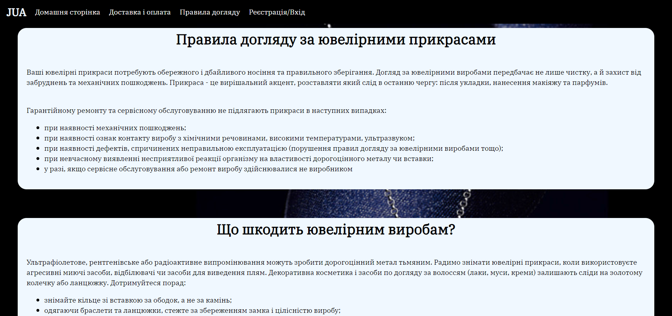

Рис 3.3.6 Перша частина вкладки Правила догляду

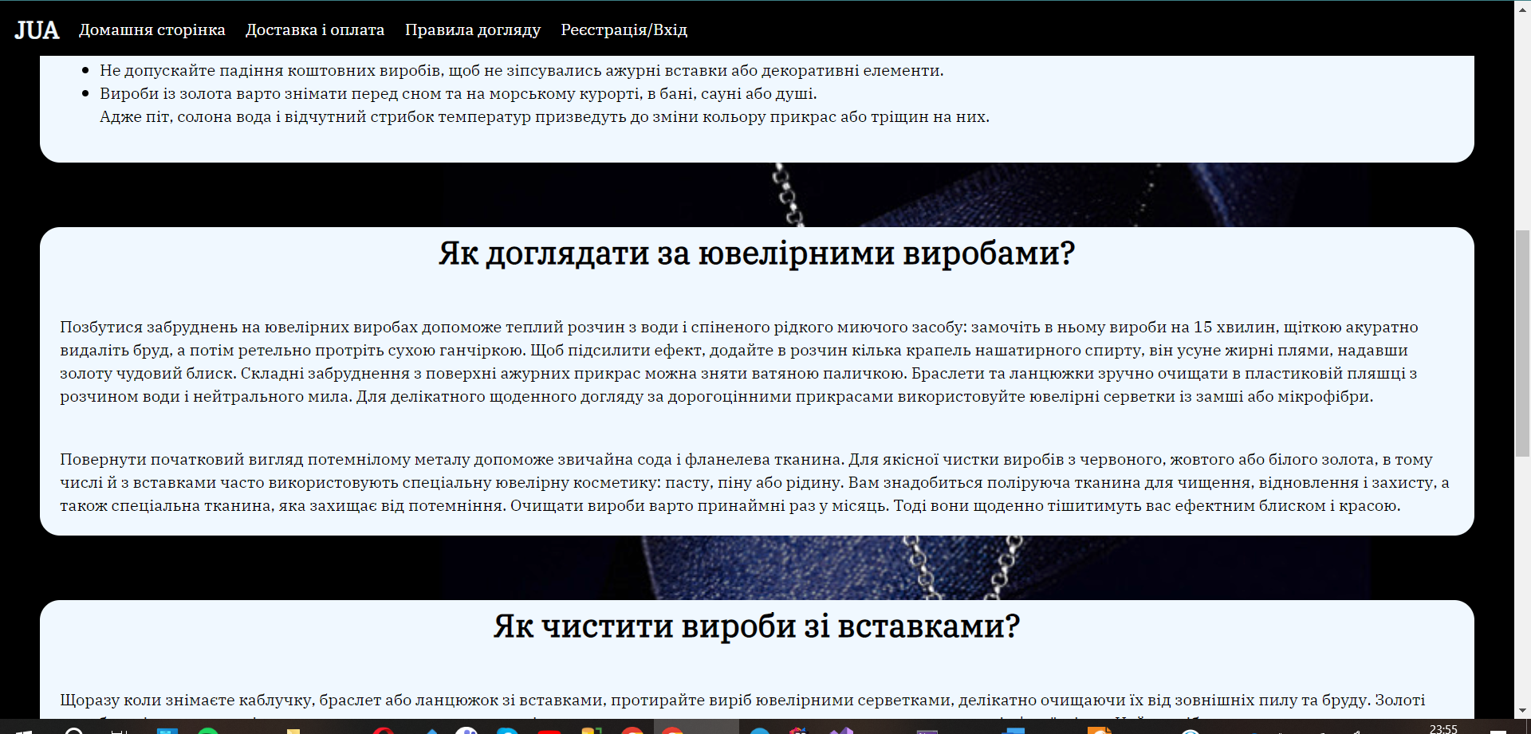

Рис 3.3.7 Друга частина вкладки Правила догляду

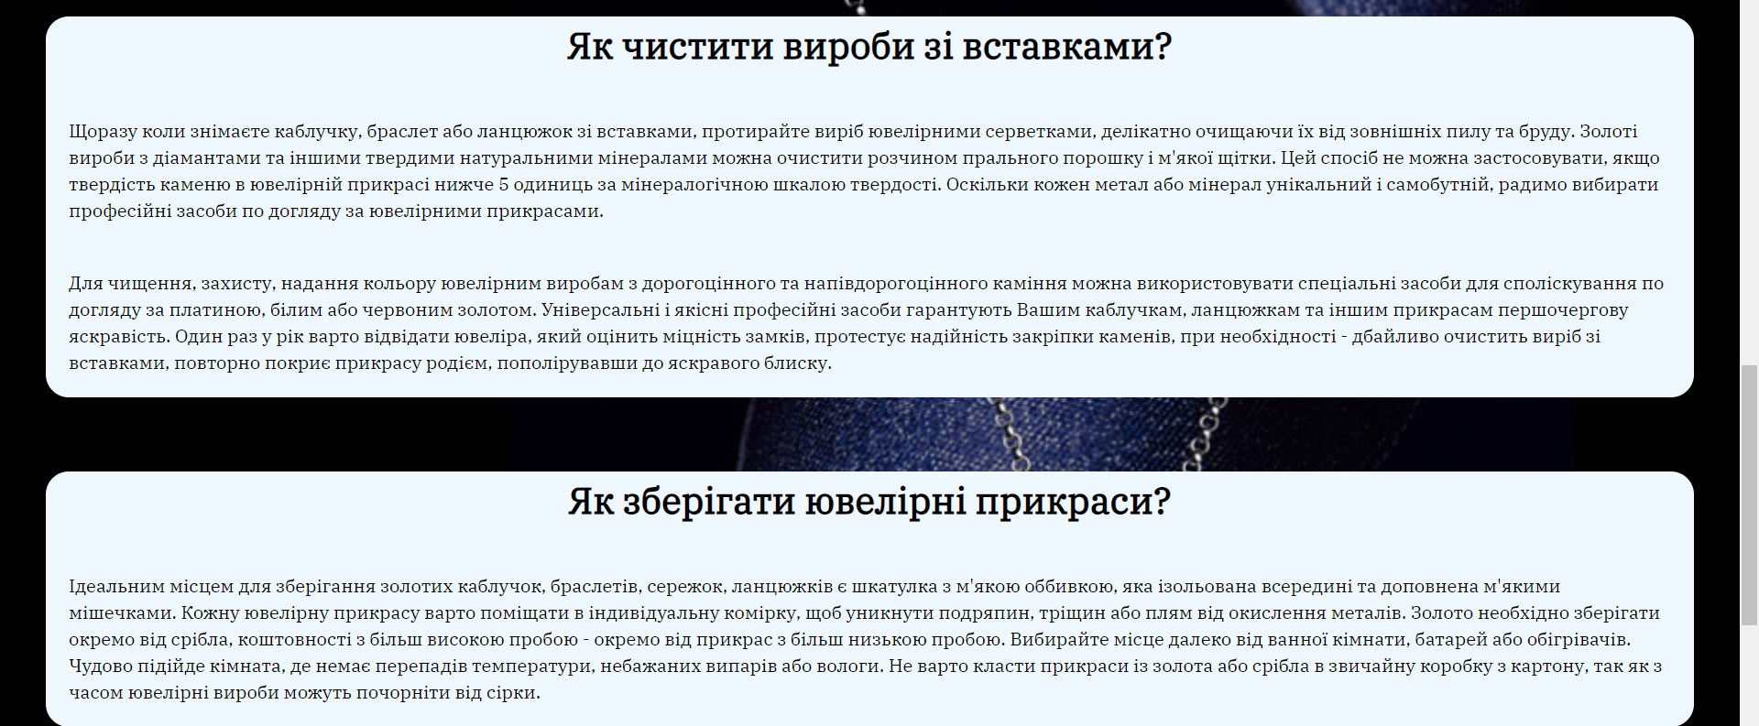

Рис 3.3.8 Третя частина вкладки Правила догляду

Наступна вкладка це реєстрація(рис 3.3.9). На ній наявна форма для реєстрації користувача та посилання на форму авторизації в випадку вже наявного акаунту. Якщо ви вже зареєстровані в систему, то авторизація та реєстрація будуть мати вигляд як на рис 3.3.11.

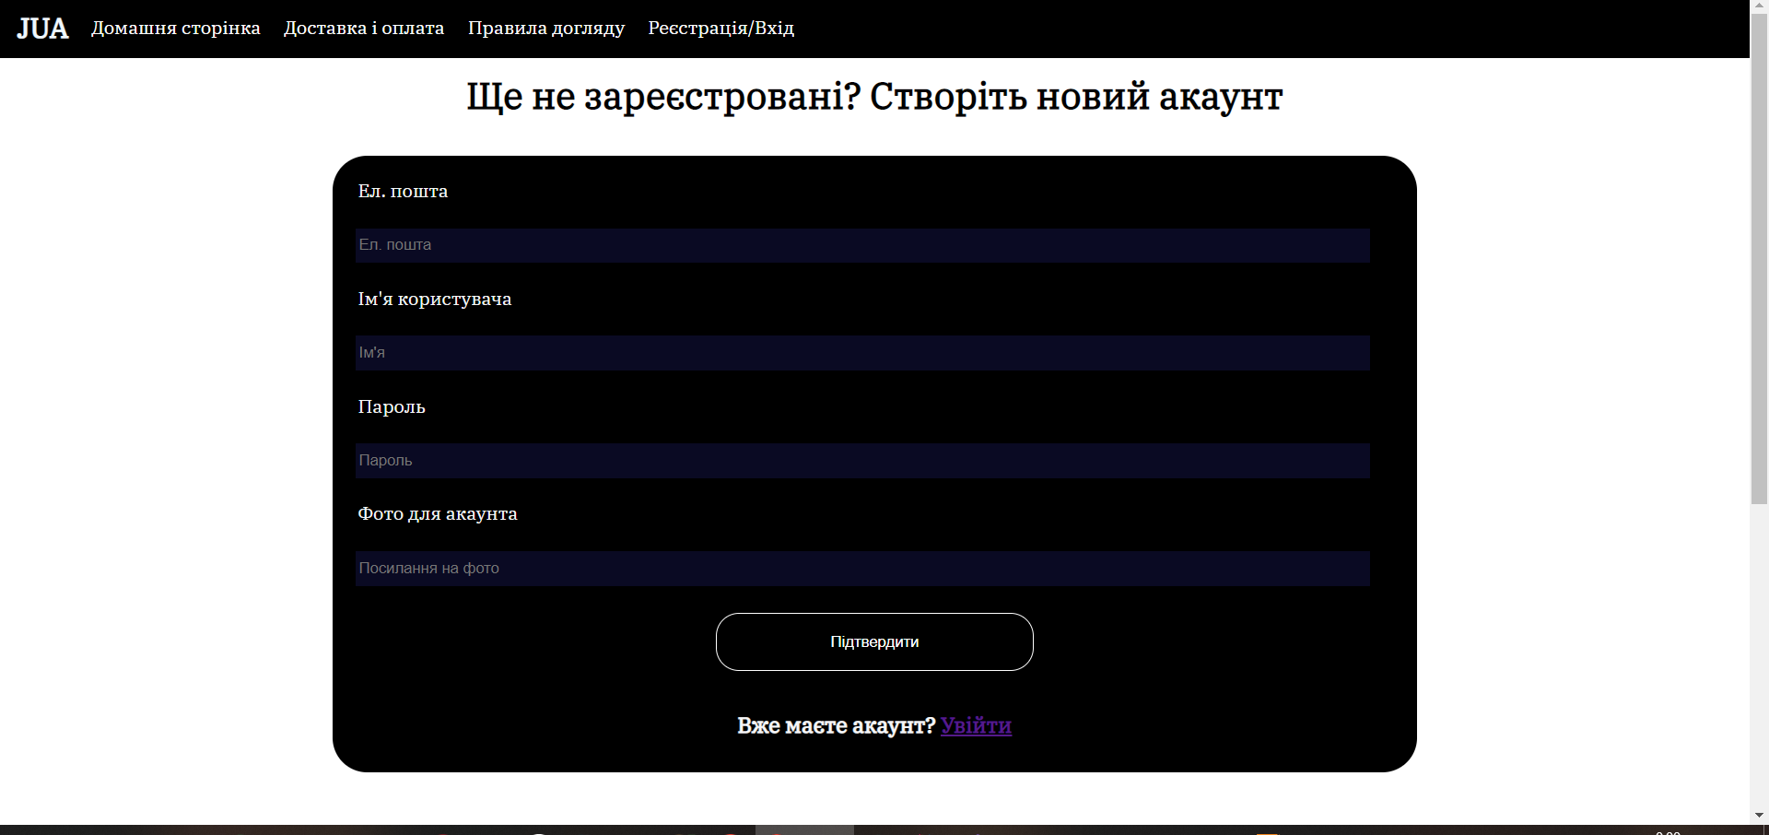

Рис 3.3.9 Вкладка Реєстрація

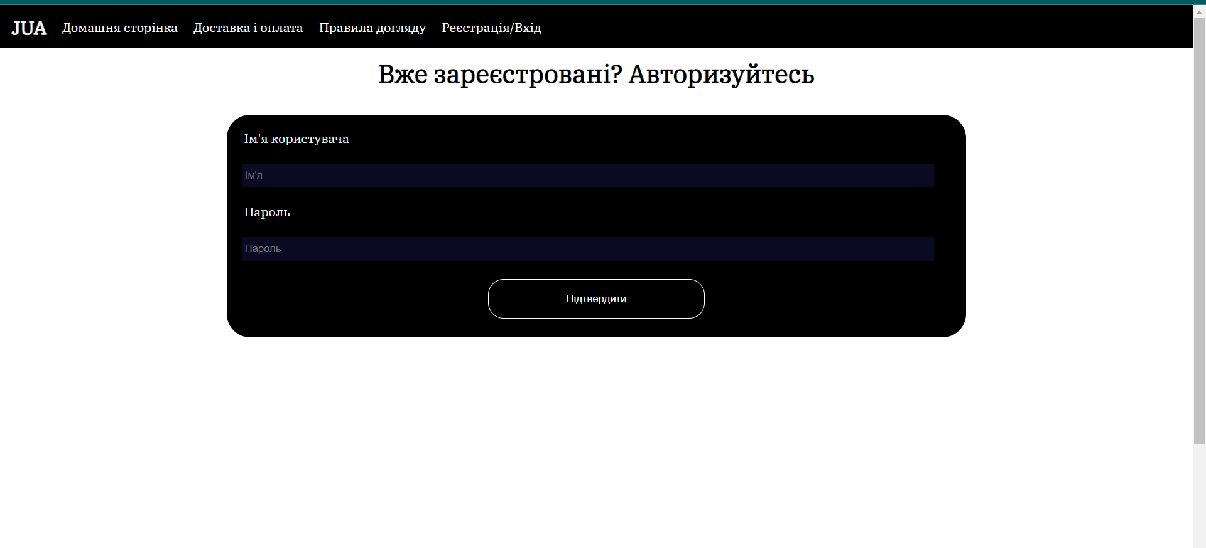

Рис 3.3.10 – Вкладка Вхід

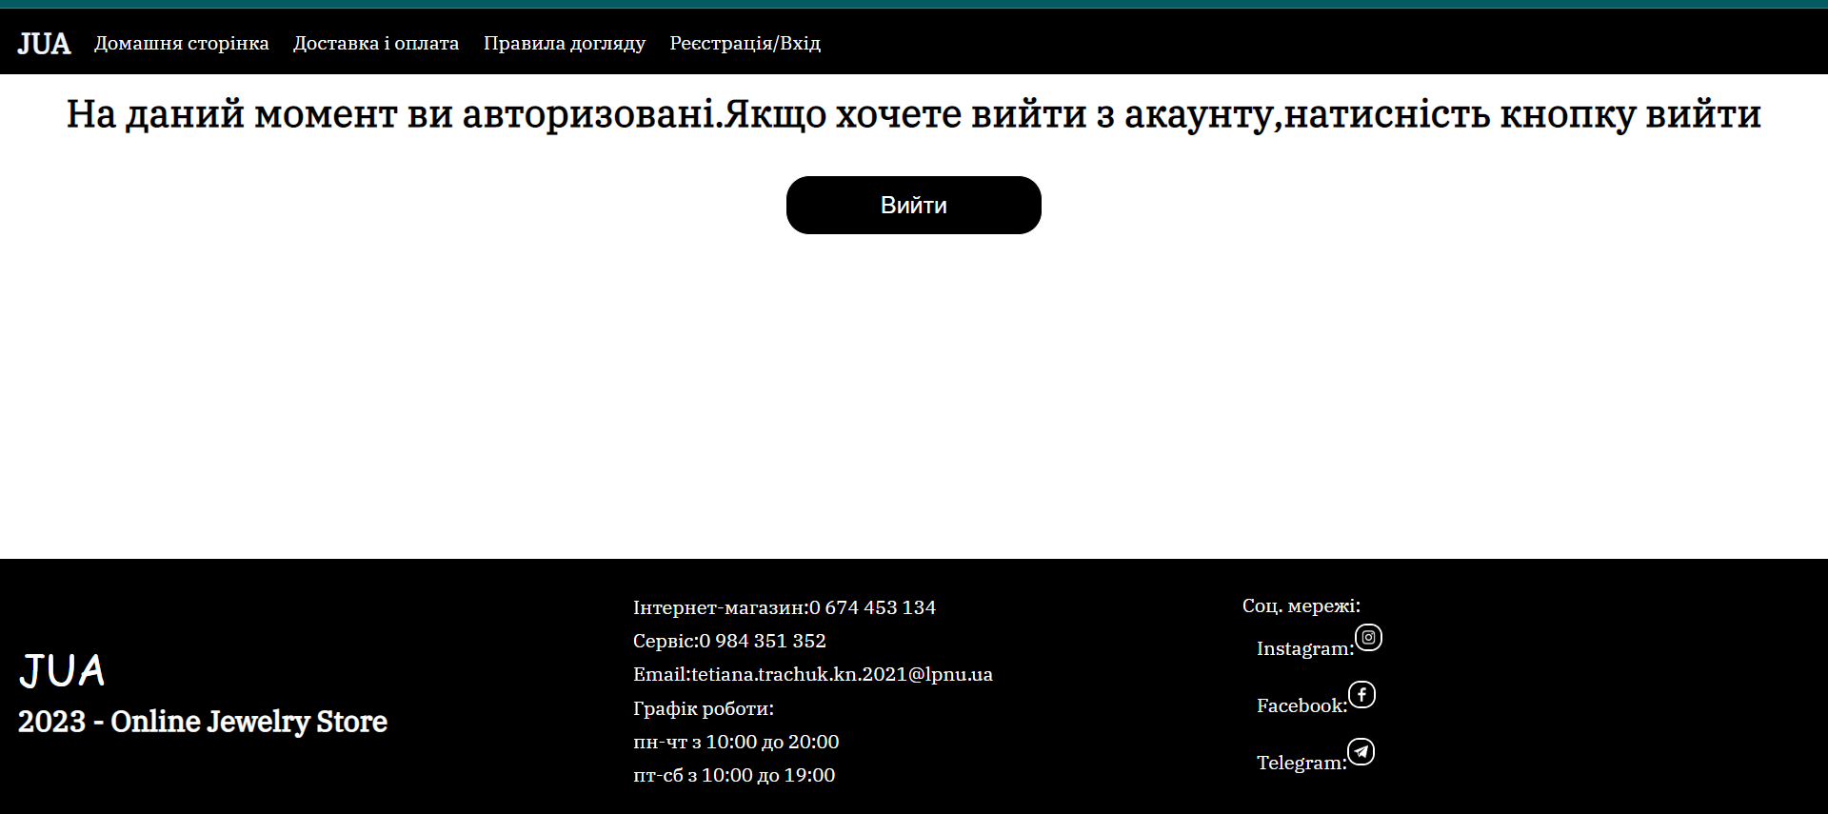

Рис 3.3.11 Вигляд вкладки Реєстрація/Вхід в випадку вже зареєстрованого користувача

Наступними розглянемо вкладки, представлені іконками на домашній сторінці(рис 3.3.2). Перша іконка відповідає за кошик, куди можна додати товар для майбутнього перегляду(рис 3.3.12). В кошику також автоматично підраховується загальна ціна всіх товарів в кошику. При наведенні і натисканні на один з елементів вас перекидає на інформацію про нього(рис 3.3.4).

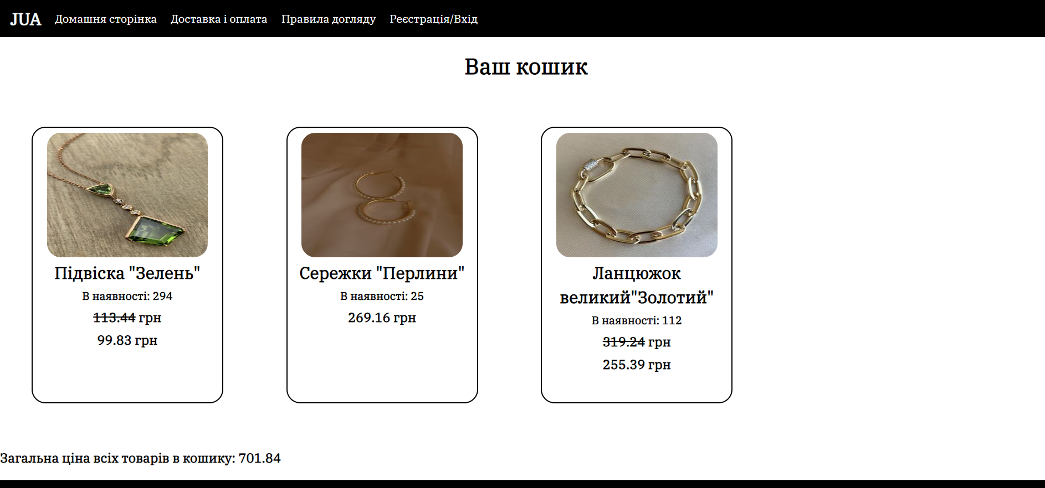

Рис 3.3.12 Кошик користувача

Наступна іконка відповідає за замовлення (рис 3.3.13). Там ви можете переглянути своє замовлення і статус його обробки. При натисканні на елемент вас перенаправляє на вкладку з повною інформацією про ваше замовлення(рис 3.3.14).

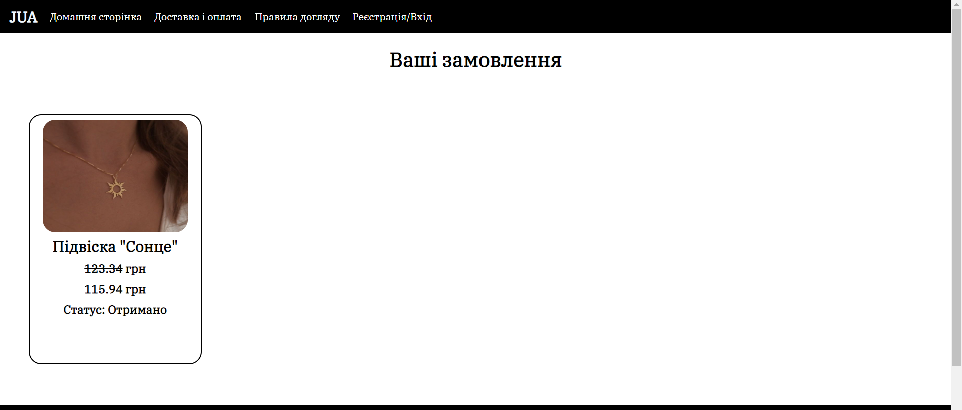

Рис 3.3.13 Вкладка Замовлення

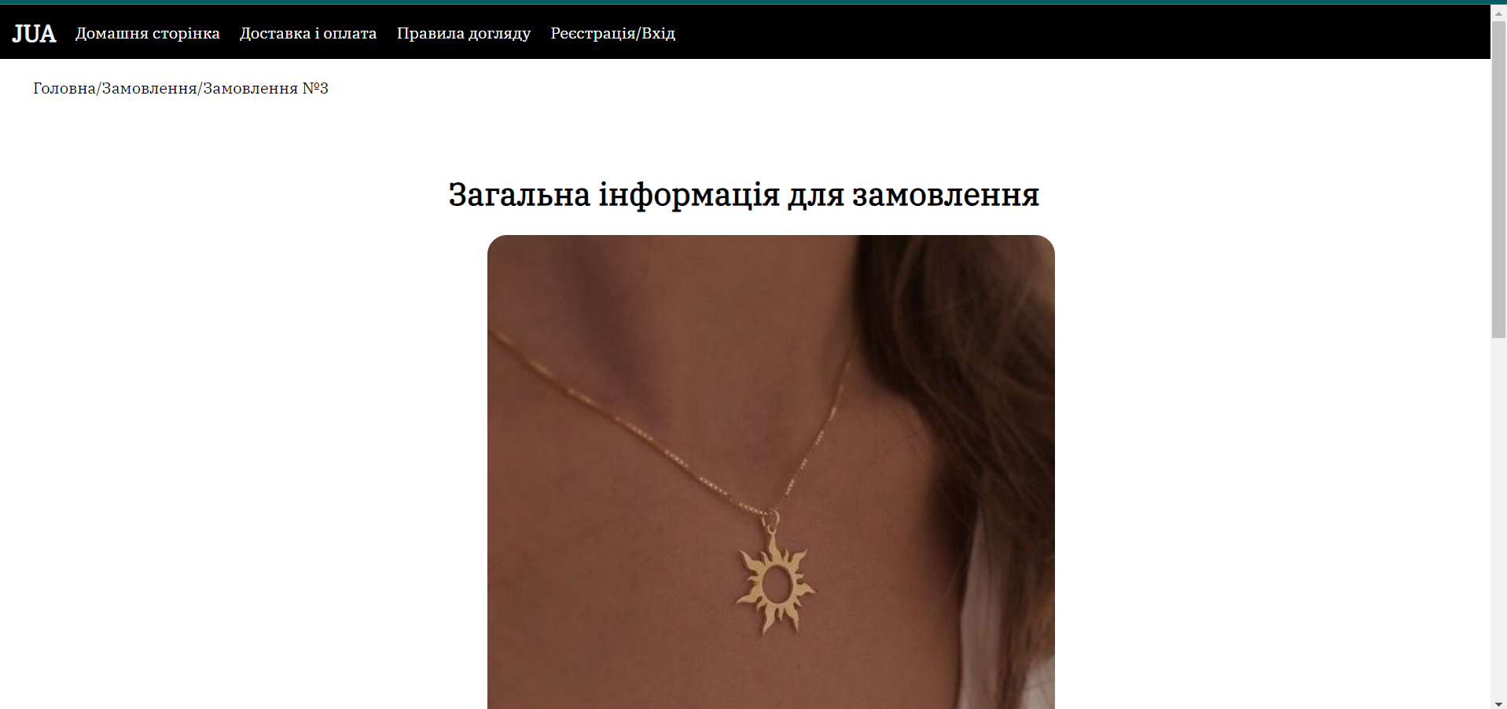

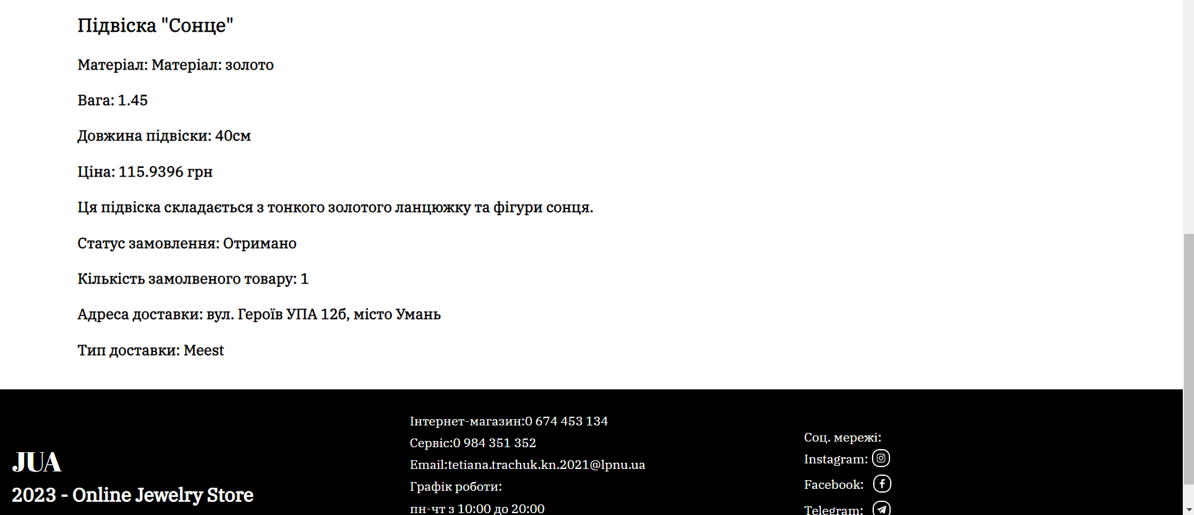

Рис 3.3.14 Вкладка з інформацією про замовлення

Наступна вкладка – це карти, які були добавлені до акаунту піля замовлення(рис 3.3.15). Якщо карт немає, то буде виводитися відовідне повідомлення. Інакше – буде наявний список карток.

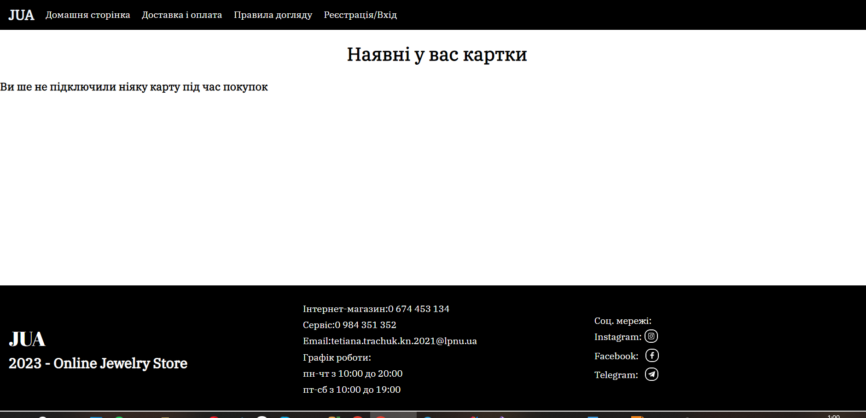

Рис 3.3.15 Вкладка Картки

Остання вкладка в даному меню це Профіль. Там відображається інформація про акаунт користувача(рис 3.3.16).

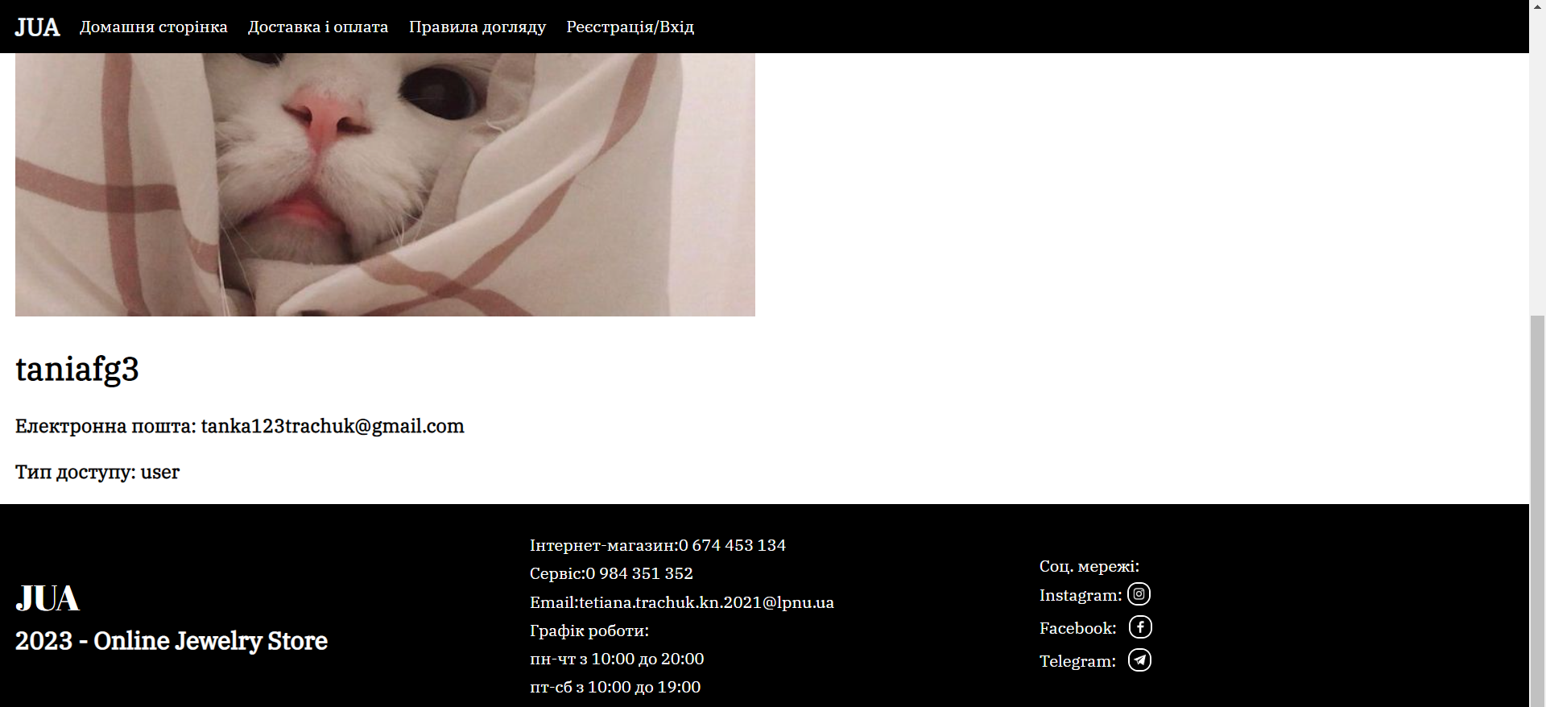

Рис 3.3.16 Вкладка Профіль

Наступні вкладки знаходяться в меню під попереднім та є категоріями прикрас. Оскільки вони всі мають однаковий інтерфейс, на рисунку зображено список всіх товарів в категорії перстні(рис 3.3.17).

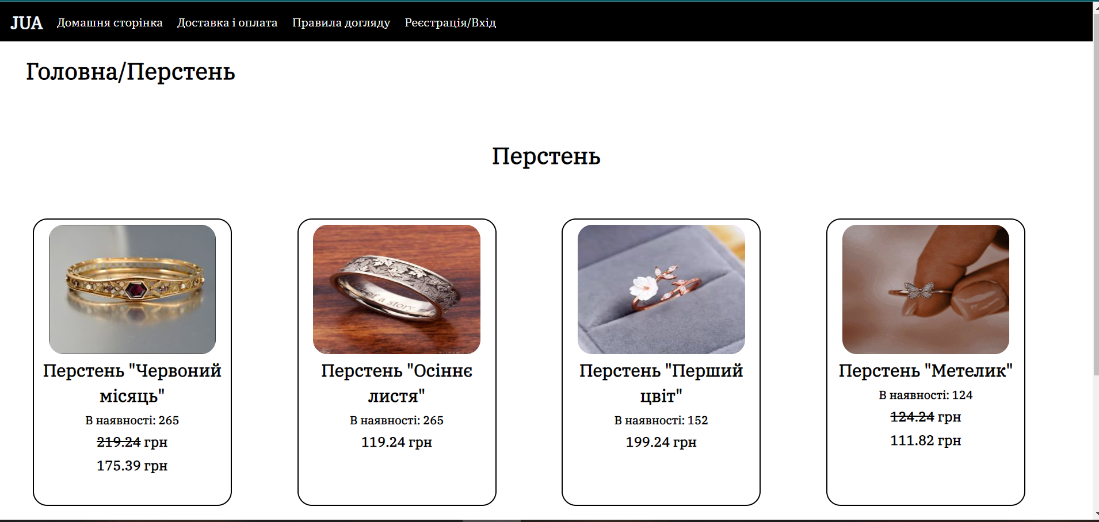

Рис 3.3.17 Категорія перстні

При натисканні на один з елементів вас перенаправить на основну сторінку даного товару(рис 3.3.4)

В випадку авторизації адміна в меню категорій з'явяляться три нових пункти(рис 3.3.18)

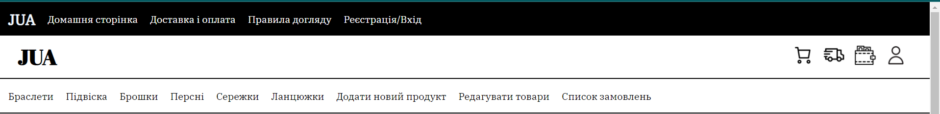

Рис 3.3.18 Три нові категорії

Перша з трьох вкладок – Додати новий продукт (рис 3.3.19). Вона відповідає за створення нового продукту.

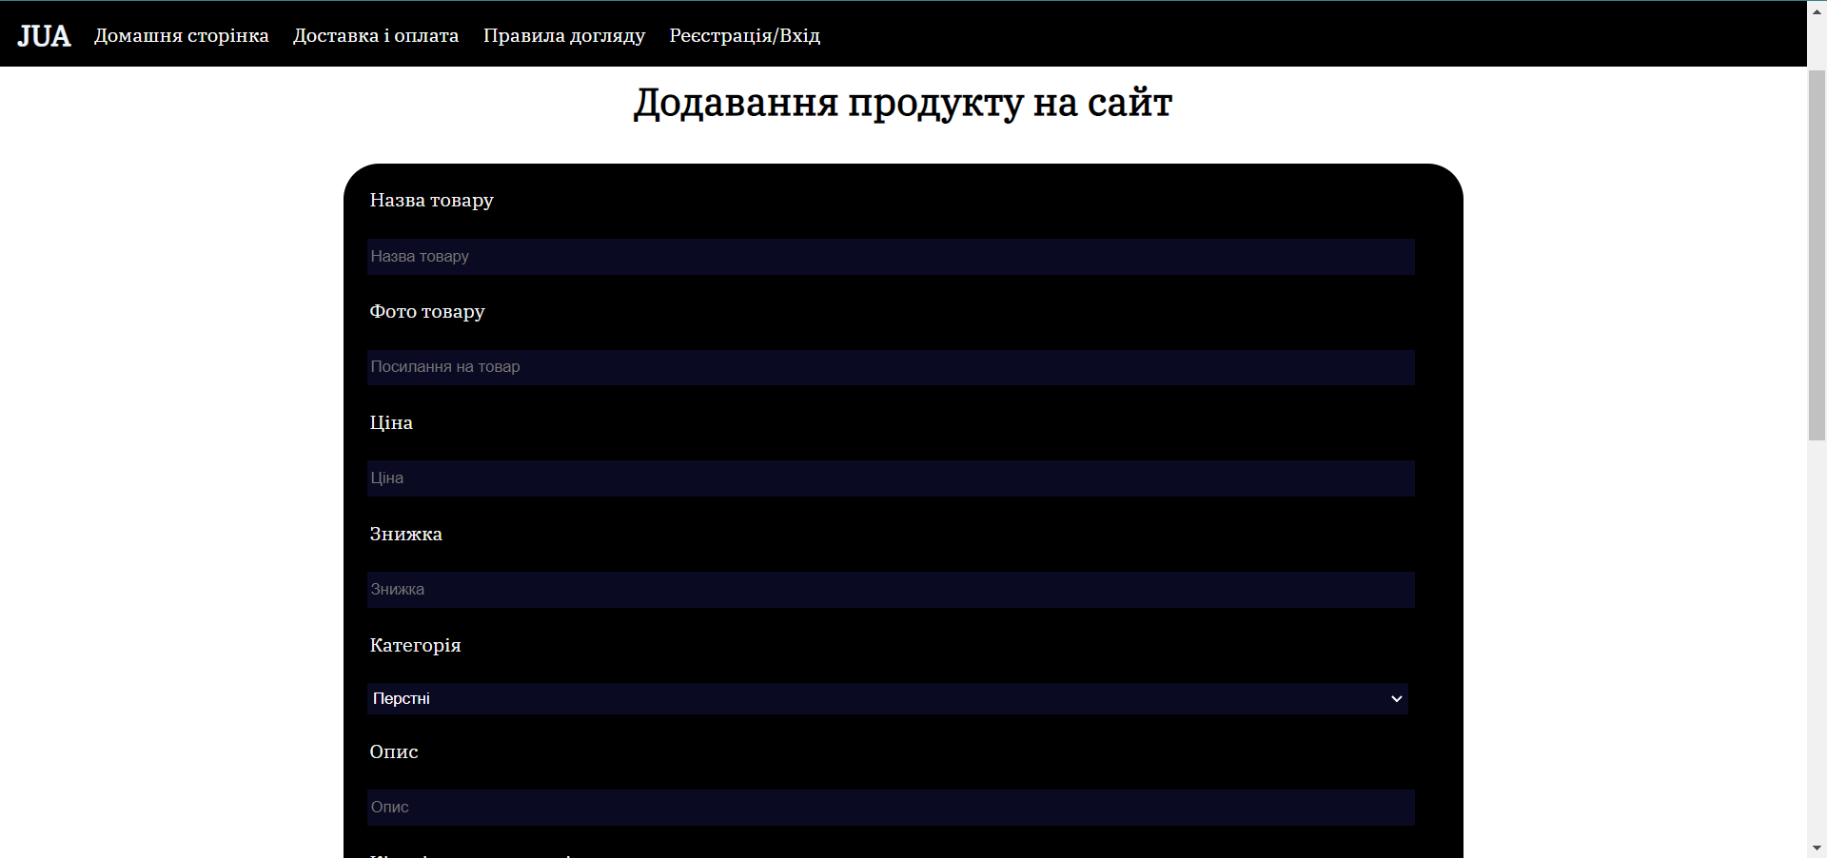

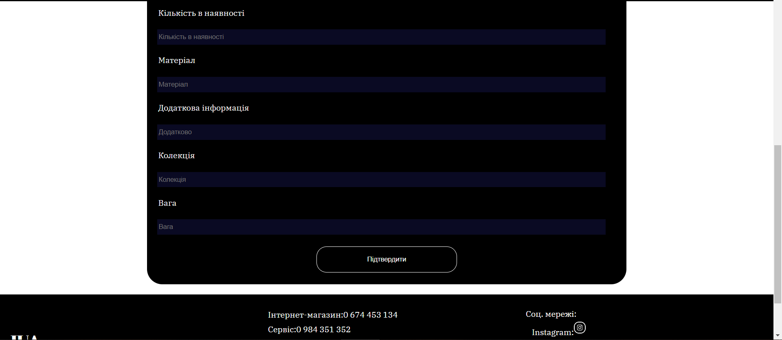

Рис 3.3.19 Вкладка "Додати новий продукт"

Друга вкладка – Редагувати товар. Вона переправляє адміністратора на загальний список товарів(рис 3.3.20). При натисканні на один з елементів вас перенаправляє на сторінку з можливістю видалити або оновити товар(рис 3.3.21).

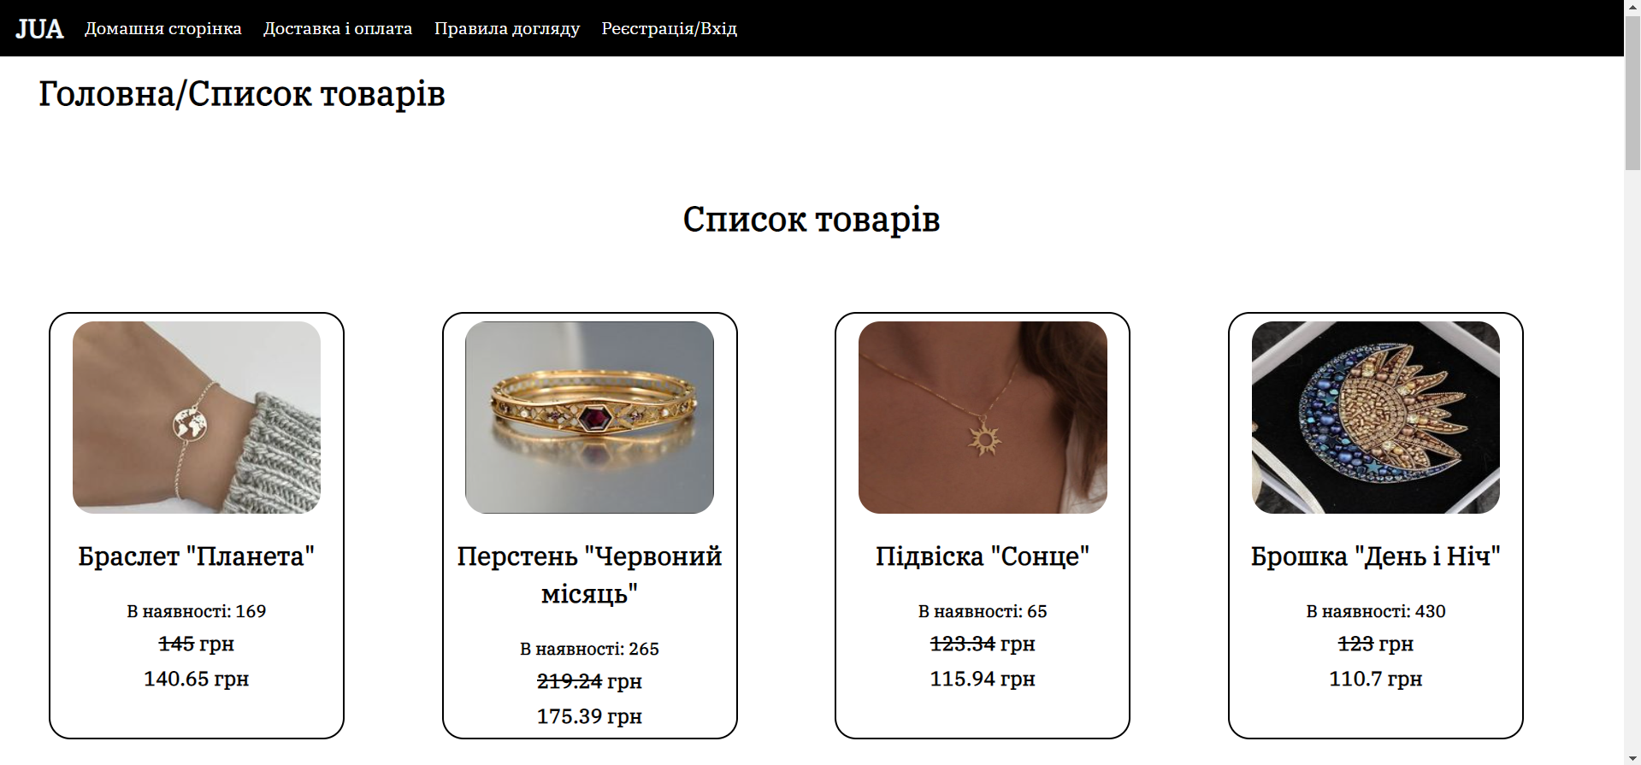

Рис 3.3.20 – Список товарів

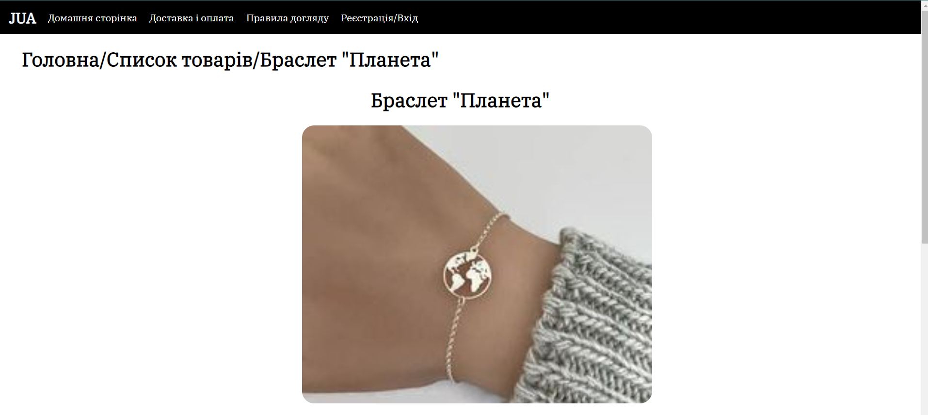

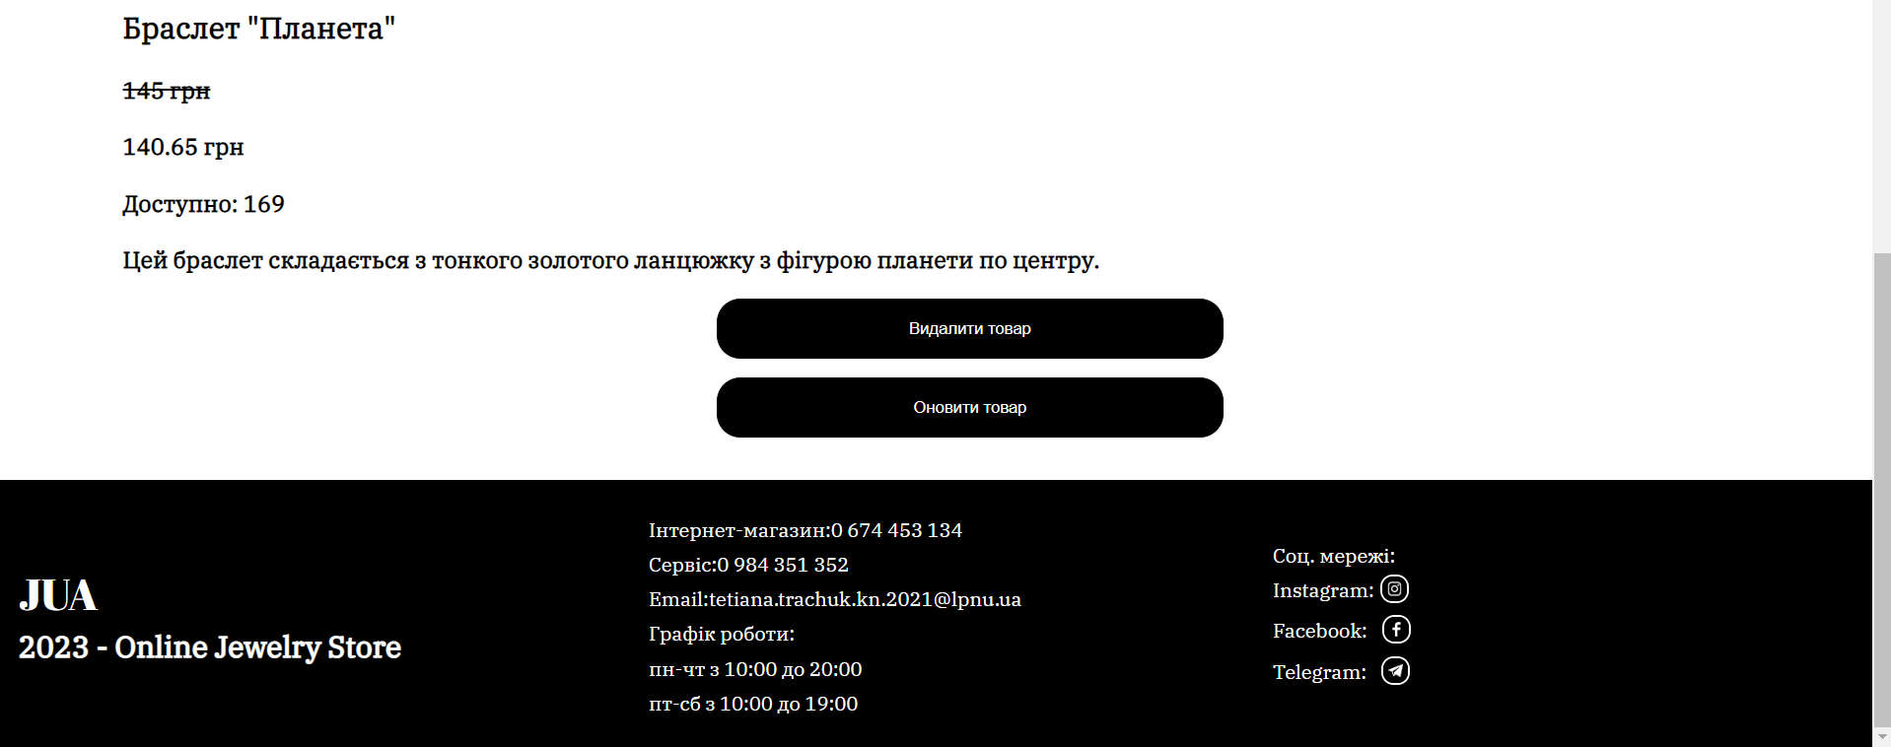

Рис 3.3.21 – Сторінка для оновлення товару

Остання вкладка – Список замовленю(рис 3.3.22). Вона відображає список всіх замовлень, які є в базах даних. При натисканні на елемент вас переправляє на сторінку з інформацією про замовлення, де надається можливість змінити статус замовлення(рис 3.3.23).

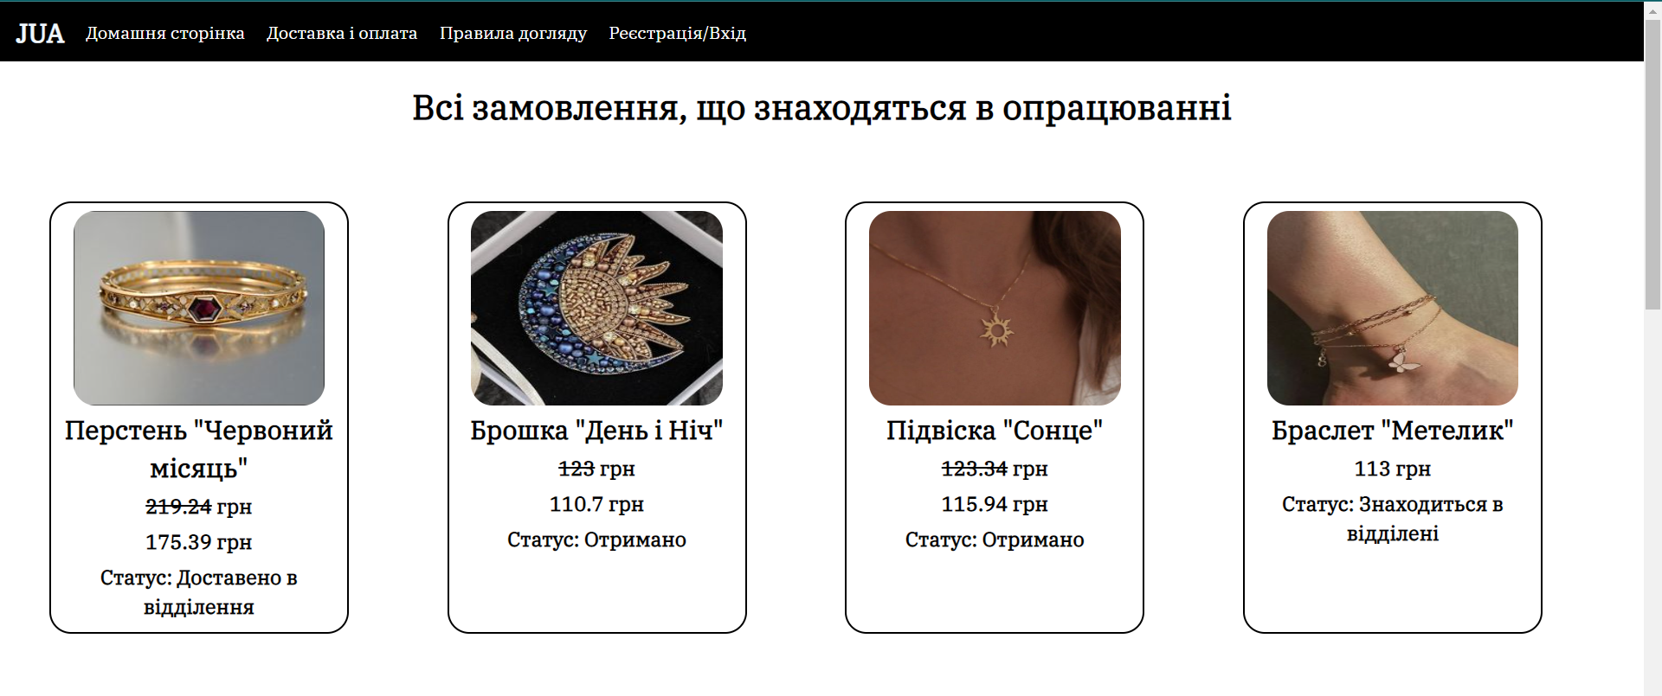

Рис 3.3.22 Список замовлень

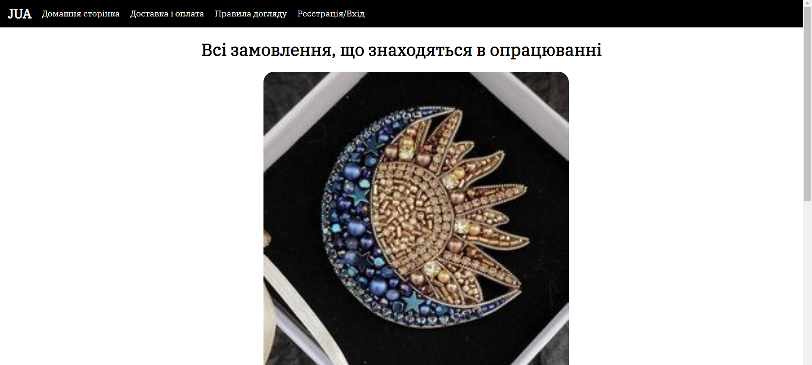

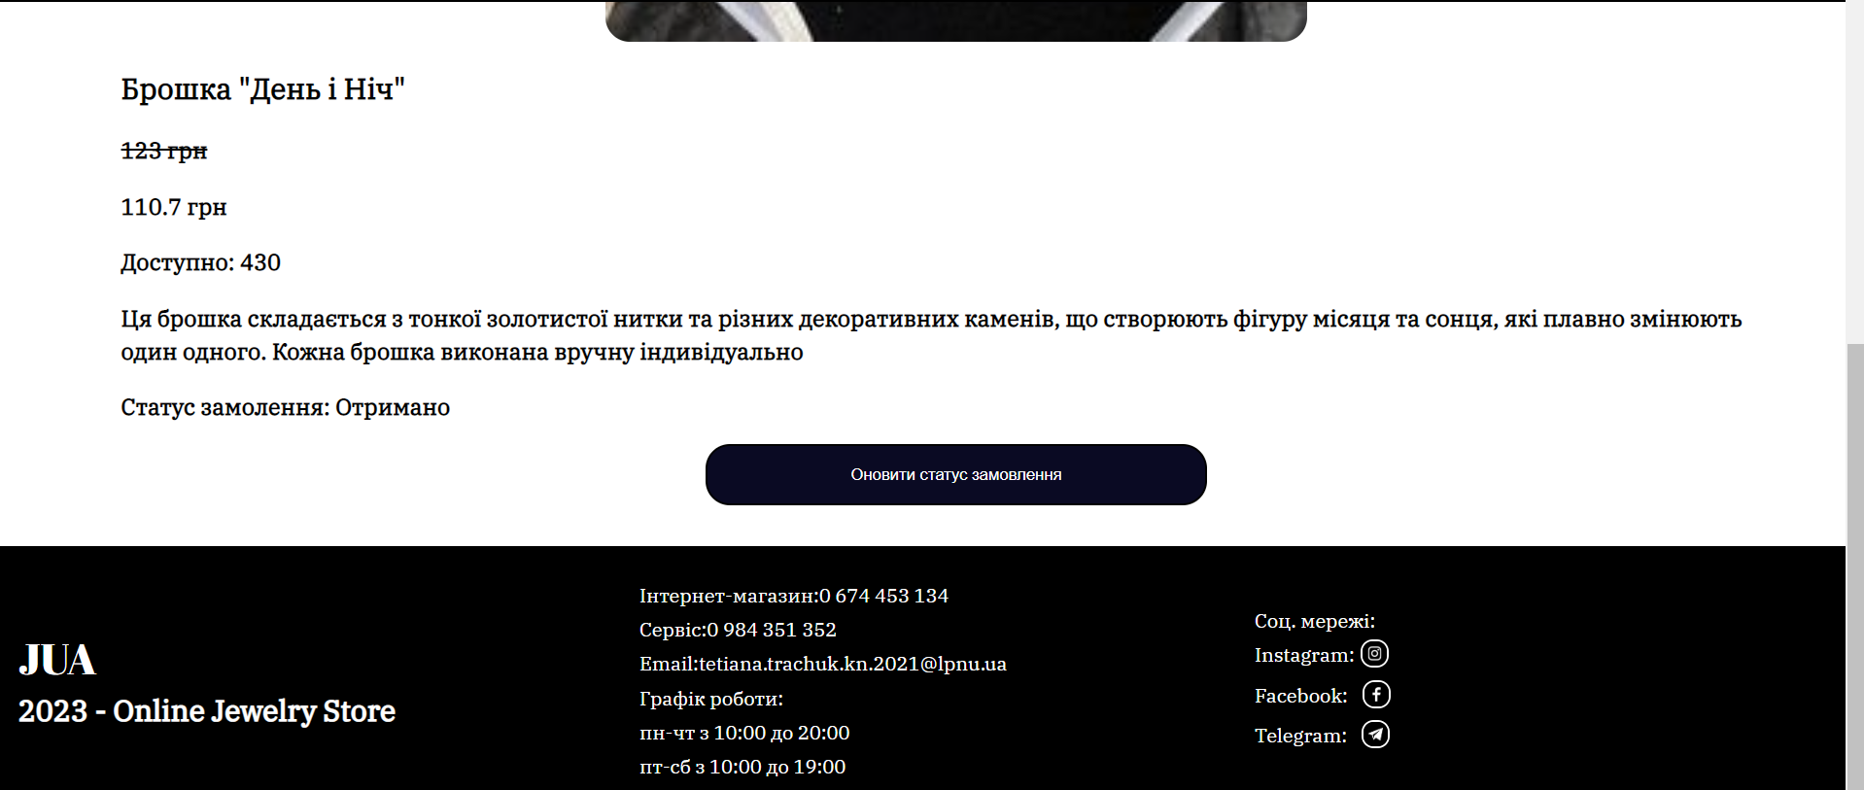

Рис 3.3.23 Сторінка для оновлення статусу замовлення

## **3.4.Тестування роботи інформаційної системи**

Спочатку потрібно зареєструватися. Заповнюємо форму(рис 3.4.1). Створена валідація для пошти та ім'я користувача (рис 3.4.2).

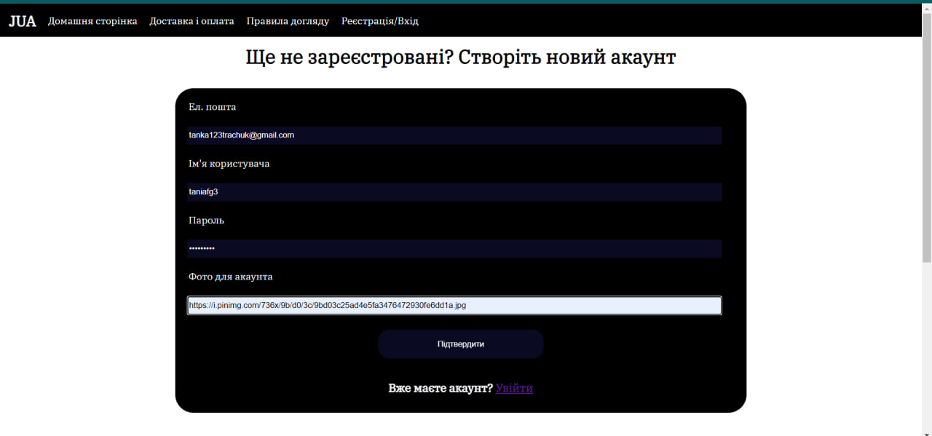

Рис 3.4.1 Заповнена форма

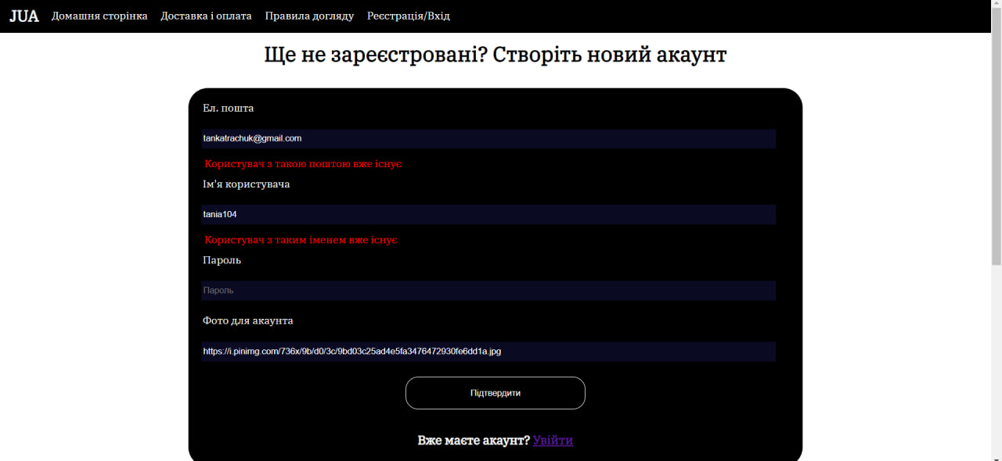

Рис 3.4.2 Відображення валідації введених даних

Даний користувач автоматично заноситься в базу даних(рис 3.4.3)

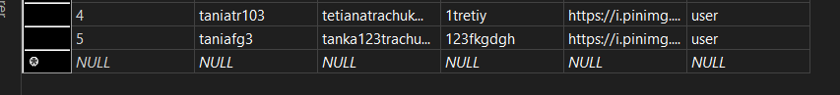

Рис.3.4.3 Занесений користувач

Наступним етапом додамо якись елемент в кошик. Оскільки списки елементів лишаються незмінними (рис 3.3.17), перейдемо одразу до оформлення замовлення та додавання в кошик(рис 3.4.4 – додавання в кошик та відображення в кошику, 3.4.5 – оформлення замовлення, 3.4.6 – відображення замовлення).

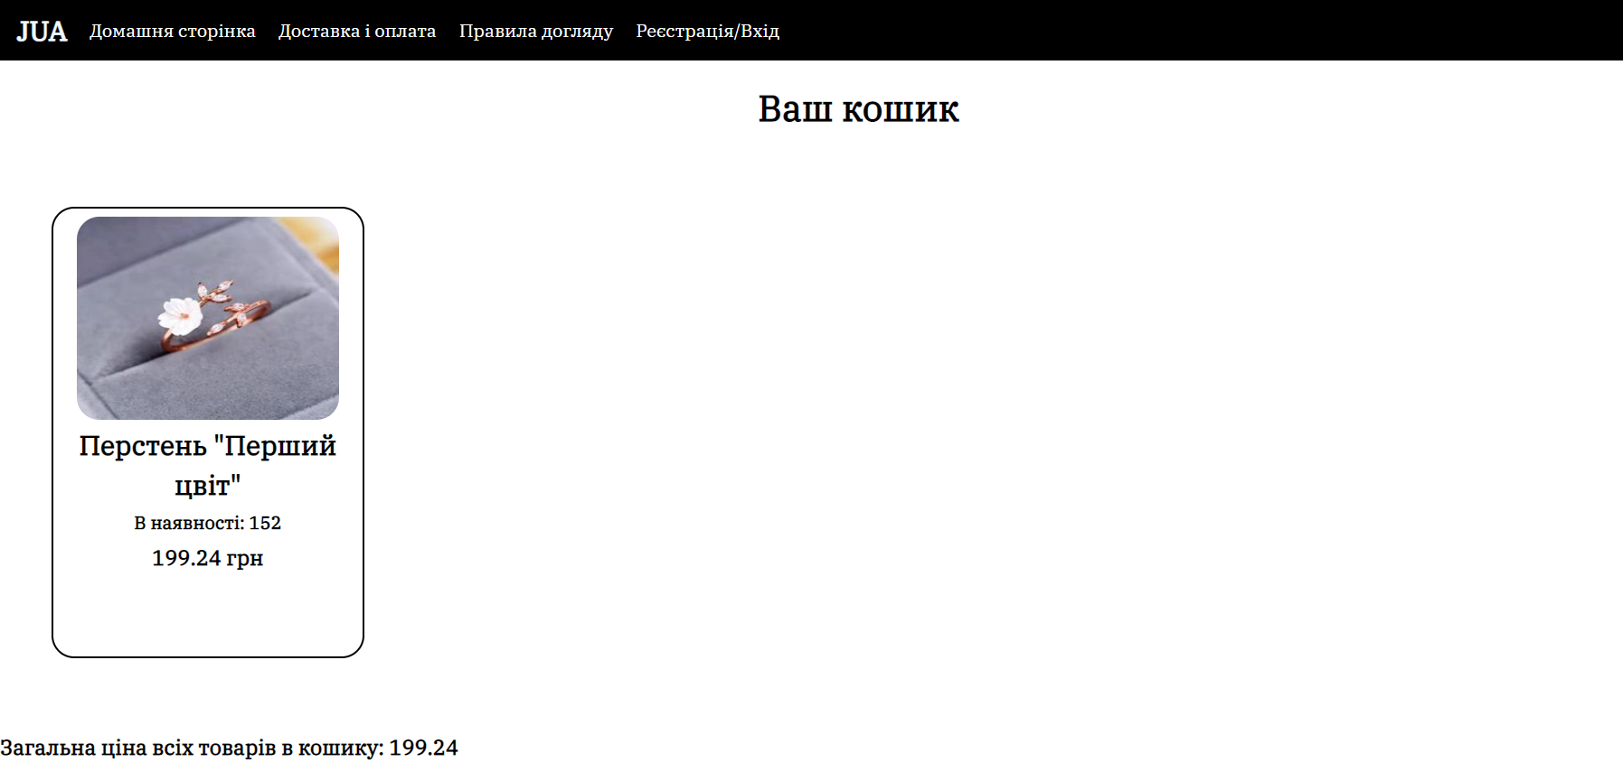

Рис 3.4.4 Доданий перстень в кошику

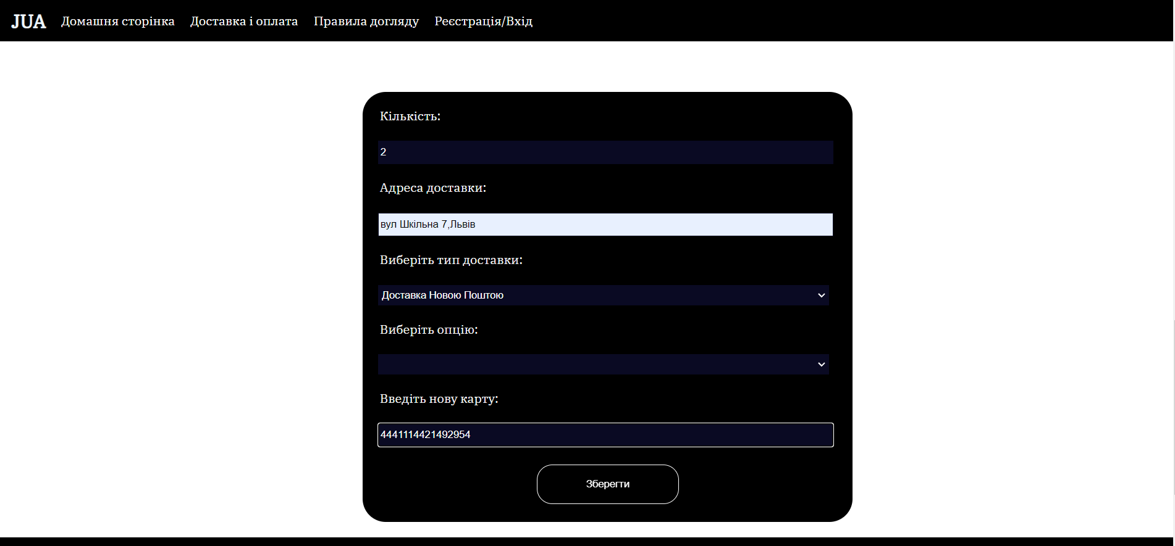

Рис 3.4.5 Відкрита при натисканні на кнопку Замовити форма, заповнена інформацією

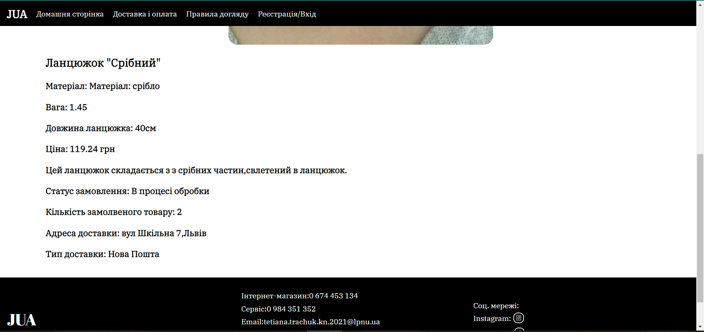

Рис 3.4.6 Відображене замовлення в списку замовлень

Оскільки інші вкладки незмінні та були вказані в попередньому пункті, перевіримо правильність функціонування можливостей адміна.

Авторизуємося як адмін та переходимо в вкладку редагувати товар(рисунок 3.3.18, 3.3.21).Далі вписуємо нові значення в форму(рис 3.4.7) та потім звіряємо зміни в товарі(рис 3.4.8)

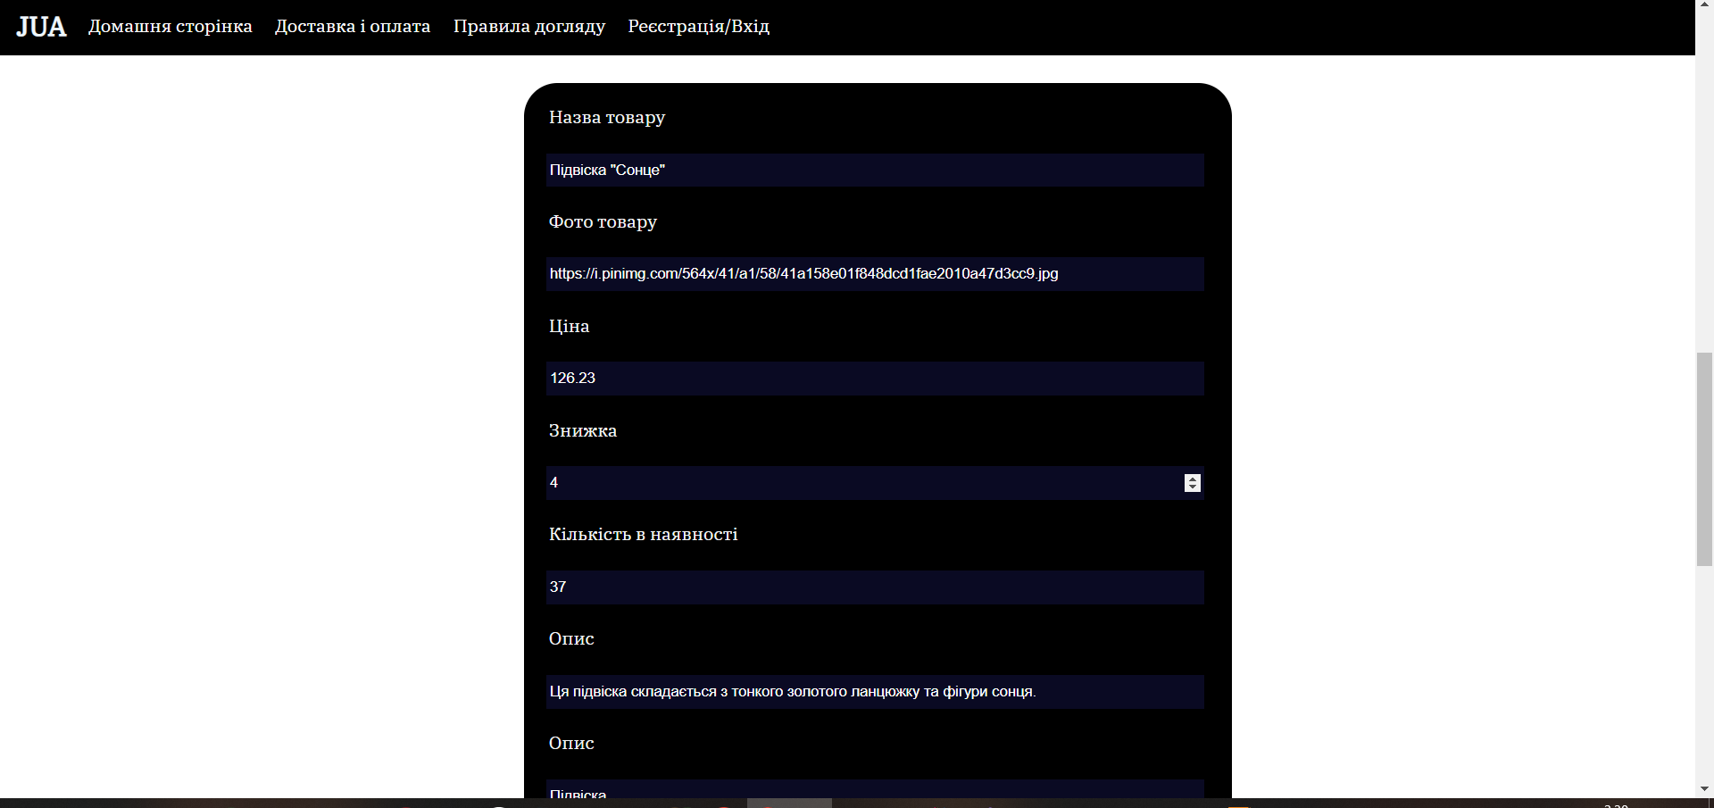

Рис 3.4.7 Записані в формі зміни для товару

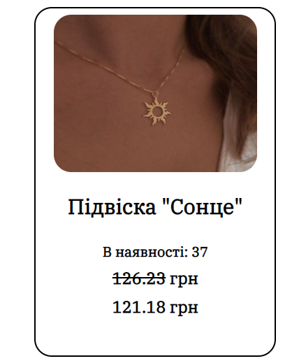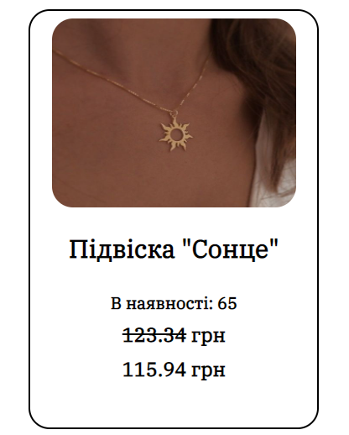

Рис 3.4.8 Перевірка результатів

Отже, оновлення працює правильно.

Далі перевіримо оновленя статусу замовлення(рис 3.3.22 – 3.3.23). Запишемо новий статус(рис 3.4.9) та звіримо результати(рис 3.4.10).

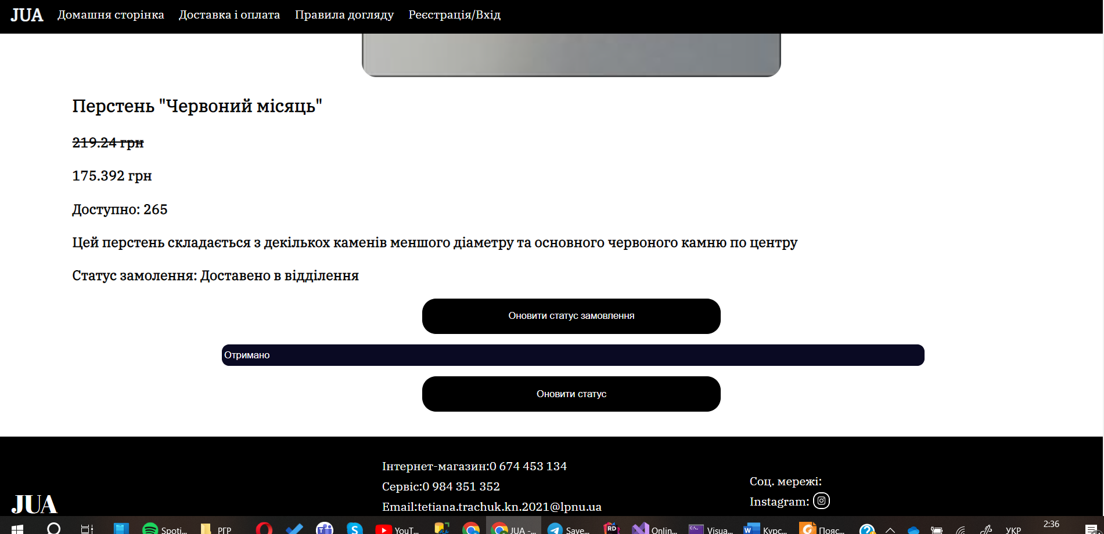

Рис 3.4.9 Запис нового статуса

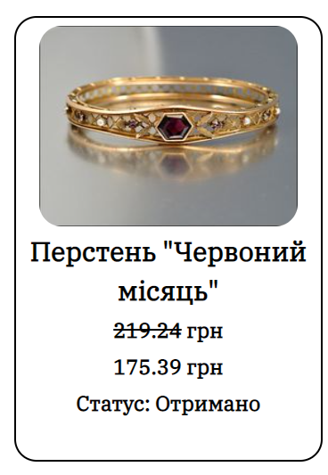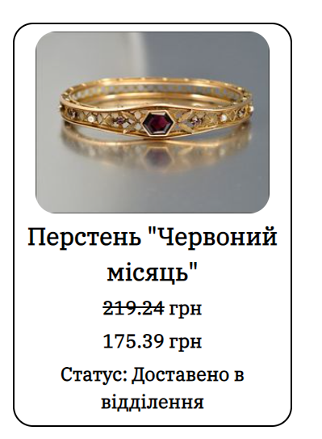Рис 3.4.10 Перевірка оновленого статуса

Отже, все працює коректно.

Після тестування роботи системи ми можемо дійти висновку, що функціонал працює коректно.

# **ВИСНОВОК**

Отже, основними цілями даної курсової роботи було розуміння предметної області, правильна та якісна реалізація проекту,покращення навичок та знань у сфері веб-програмування та веб-дизайну.

*Розуміння предметної області*: моєю предметною областю був інтернет-магазин біжутерії. Даний програмний продукт зацікавить користувачів, які намагаються знайти зручний для себе інтернет-магазин.

*Реалізація програми:* важливим фактором є взаємодія різних частин  
програми, зроблених на різних технологіях. В даній курсовій роботі спочатку  
було проаналізовано предметну область, поставлено завдання й тоді було  
здйснено реалізацію.

*Сучасні технології*: успішність розробленої програми залежить від  
актуальності та розвинутості технологій, на яких вона виконана. Дана курсова  
робота виконана за допомогою засобів CSHTML, CSS та JavaScript - фронтенд, бекенд частина –ASP.NET, використана база даних – PostgreSQL.

*Знання та навички:* виконавши дану курсову роботу я покращила свої  
знання та навички програмування у області веб-програмування та веб-дизайну.  
Також навчилася взаємодіяти з базою даних та розробляти програмний продукт,  
який складається з декількох частин.

# **СПИСОК ЛІТЕРАТУРИ**

Migrations Overview - <https://learn.microsoft.com/en-us/ef/core/managing-schemas/migrations/?tabs=dotnet-core-cli>

Http post - <https://learn.microsoft.com/en-us/dotnet/api/microsoft.aspnetcore.mvc.httppostattribute?view=aspnetcore-7.0>

Lucid Chart [3] - lucidchart.com/pages/ .

Microsoft Visual Studio [4] - <https://visualstudio.microsoft.com/> .

Entity Framework Core [5] - <https://learn.microsoft.com/en-us/ef/core/> .

Github [6] - <https://github.com/>

Changing Foreign Keys and Navigations - <https://learn.microsoft.com/en-us/ef/core/change-tracking/relationship-changes>

ASP.NET MVC - <https://learn.microsoft.com/en-us/aspnet/mvc/>

Minimal – сайт-аналог - <https://minimal.com.ua/ua/product/braslet-ukraina/?utm_medium=cpc&utm_source=google&utm_campaign=Performance%20Max__Ukrainian_Symbols_ua&gclid=CjwKCAjw04yjBhApEiwAJcvNoQfSQVoqXUFqHRTHBUfMICXHrWv-71azFmIjSLXVppTQ4U9ACojQnBoCuzAQAvD_BwE>

SOVA – сайт-аналог - <https://sovajewels.com/ua/>

ChatGPT - <https://chat.openai.com/>

ASP.NET MVC Controller Overview (C#) - <https://learn.microsoft.com/en-us/aspnet/mvc/overview/older-versions-1/controllers-and-routing/aspnet-mvc-controllers-overview-cs>

Changing Localization from non-English to English - <https://stackoverflow.com/questions/39737607/aspnet-core-decimal-binding-not-working-on-non-english-culture>

Download SQL Server Management Studio (SSMS) - <https://learn.microsoft.com/en-us/sql/ssms/download-sql-server-management-studio-ssms?view=sql-server-ver16>

ASP.NET MVC 4 Models and Data Access - <https://learn.microsoft.com/en-us/aspnet/mvc/overview/older-versions/hands-on-labs/aspnet-mvc-4-models-and-data-access>

Довідник по HTML тегах - <https://css.in.ua/html/tags>

Довідник по CSS властивостям - <https://css.in.ua/css/properties>

# **ДОДАТКИ**

Додаток А

Структура програми

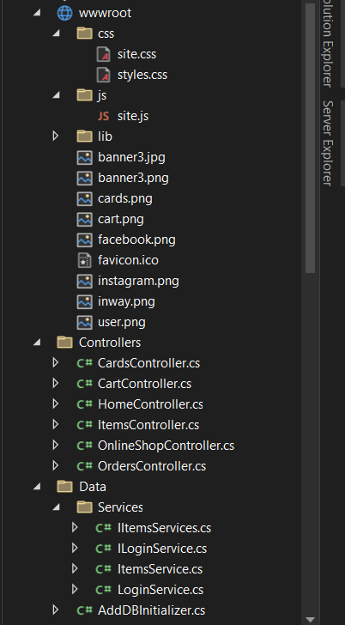

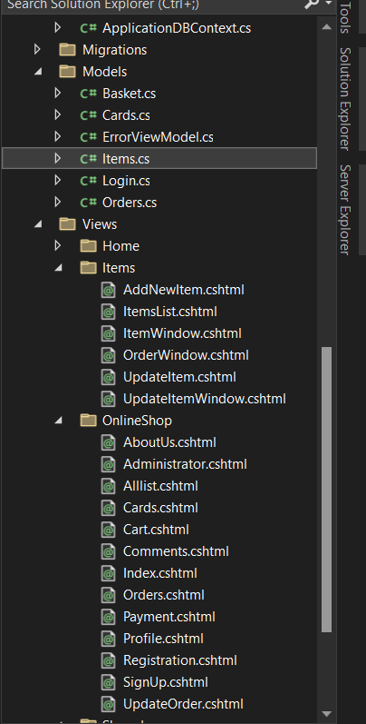

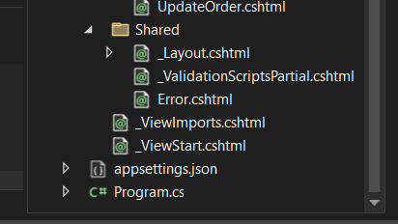

Додаток Б

Частина програми (Program.cs)

using Microsoft.EntityFrameworkCore;

using OnlineShop.Data;

using OnlineShop.Data.Services;

using System.Globalization;

var cultureInfo = new CultureInfo("en-US");

CultureInfo.DefaultThreadCurrentCulture = cultureInfo;

CultureInfo.DefaultThreadCurrentUICulture = cultureInfo;

var builder = WebApplication.CreateBuilder(args);

// Add services to the container.

builder.Services.AddControllersWithViews();

builder.Services.AddDbContext<ApplicationDBContext>(options =>

{

options.UseSqlServer(builder.Configuration.GetConnectionString("DefaultConnection"));

});

builder.Services.AddScoped<IItemsServices, ItemsService>();

builder.Services.AddScoped<ILoginService, LoginService>();

var app = builder.Build();

// Configure the HTTP request pipeline.

if (!app.Environment.IsDevelopment())

{

app.UseExceptionHandler("/Home/Error");

// The default HSTS value is 30 days. You may want to change this for production scenarios, see https://aka.ms/aspnetcore-hsts.

app.UseHsts();

}

app.UseHttpsRedirection();

app.UseStaticFiles();

app.UseRouting();

app.UseAuthorization();

AddDBInitializer.Seed(app);

app.MapControllerRoute(

name: "default",

pattern: "{controller=OnlineShop}/{action=Index}/{id?}");

app.Run();

Додаток В

Посилання на GitHub з курсовою роботою